

Эскиз | Полное наименование и габариты (ДхШхВ) | Артикул | Цена, руб
1 | 2 | 3 | 4
Качели
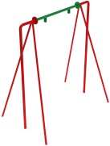 | Качели М1 без подвеса 1760х1200х2000 | ИО 01-130 | 23 770
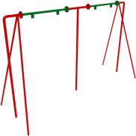 | Качели М2 без подвеса 3400х1200х2000 | ИО 01-131 | 35 170
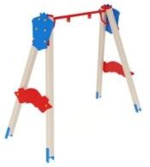 | Качели Д1 без подвеса 2400х1150х2180 | ИО 01-132 | 38 770
 | Качели Д1 без подвеса 2400х1770х2210 | ИО 01-132-СШ | 38 770
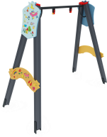 | Качели Д1 без подвеса (Детский мир) 2400х1150х2180 | ИО 01-132-УФ | 38 770
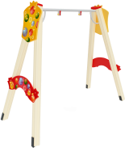 | Качели Д1 без подвеса (Пузыри) 2400х1150х2180 | ИО 01-132-УФ | 38 770
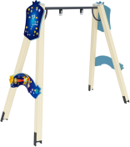 | Качели Д1 без подвеса (Космос) 2400х1150х2180 | ИО 01-132-УФ | 38 770
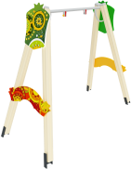 | Качели Д1 без подвеса (Этника) 2400х1150х2180 | ИО 01-132-УФ | 38 770
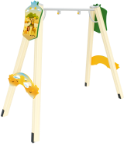 | Качели Д1 без подвеса (Сафари) 2400х1150х2180 | ИО 01-132-УФ | 38 770
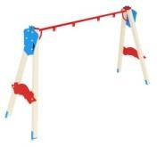 | Качели Д2 без подвеса 3620х1150х2180 | ИО 01-133 | 46 370
 | Качели Д2 без подвеса 3620х1770х2210 | ИО 01-133-СШ | 46 370
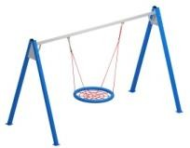 | Качели Гнездо 1000 3800х1360х2440 | ИО 01-135 | 150 970
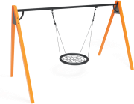 | Качели Гнездо 1000 3800х1360х2440 | ИО 01-135 | 150 970
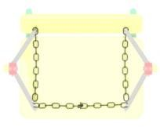 | Ограждение сиденья | ИО 01-145

Эскиз | Полное наименование и габариты (ДхШхВ) | Артикул | Цена, руб
1 | 2 | 3 | 4
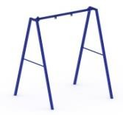 | Качели 2000 1850х1300х2000 | ИО 01-001 | 22 470
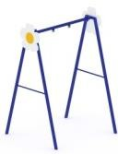 | Качели 2000 Цветочек 1880х1300х2200 | ИО 01-021 | 24 470
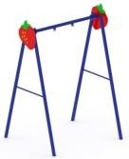 | Качели 2000 Ягодка 1880х1300х2200 | ИО 01-022 | 24 470
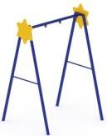 | Качели 2000 Звездочка 1880х1300х2200 | ИО 01-023 | 24 470
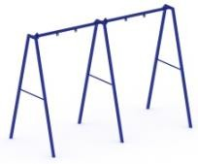 | Качели 2000 двойные 3650х1300х2000 | ИО 01-002 | 38 770
 | Качели 2400 1850х1500х2400 | ИО 01-003 | 25 970
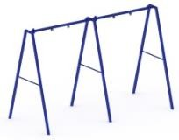 | Качели 2400 двойные 3650х1500х2400 | ИО 01-004 | 38 770
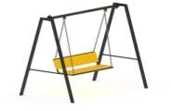 | Диван качели 2000 2240х1200х1800 | ИО 01-005 | 39 970
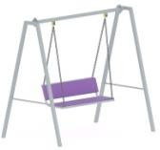 | Диван качели 2000 2240х1200х1800 | ИО 01-005 | 39 970
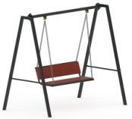 | Диван качели 2000 2240х1200х1800 | ИО 01-005 | 39 970
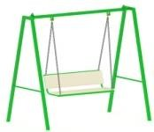 | Диван качели 2000 2240х1200х1800 | ИО 01-005 | 39 970
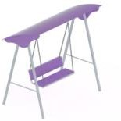 | Диван качели 2000 с навесом 2440х1200х2100 | ИО 01-006 | 74 070
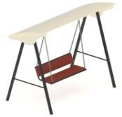 | Диван качели 2000 с навесом 2440х1200х2100 | ИО 01-006 | 74 070
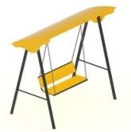 | Диван качели 2000 с навесом 2440х1200х2100 | ИО 01-006 | 74 070
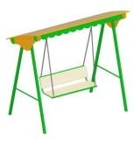 | Диван качели 2000 с навесом 2440х1200х2100 | ИО 01-006 | 74 070
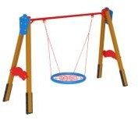 | Качели деревянные Гнездо 3760х1250х2380 | ИО 01-008 | 133 870
 | Качели деревянные Гнездо 3760х1880х2380 | ИО 01-008-СШ | 133 870
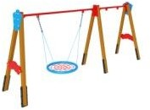 | Качели деревянные двойные Гнездо +  5570х1250х2380 | ИО 01-009 | 189 770
 | Качели деревянные двойные Гнездо +  5540х1880х2380 | ИО 01-009-СШ | 189 770

Эскиз | Полное наименование и габариты (ДхШхВ) | Артикул | Цена, руб
1 | 2 | 3 | 4
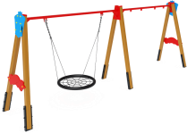 | Качели деревянные тройные Гнездо ++  7000х1770х2850 | ИО 01-009-3 | 201 270
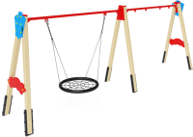 | Качели деревянные тройные Гнездо ++  7000х1770х2850 | ИО 01-009-3 | 201 270
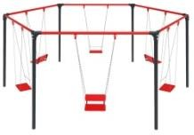 | Качели многосекционные 2000 5310х4210х2100 | ИО 01-010 | 144 670
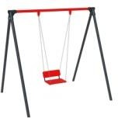 | Качели 2000 2550х1830х2000 | ИО 01-011 | 35 170
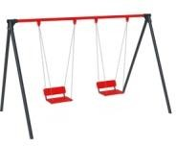 | Качели 2000 двойные 3500х1830х2000 | ИО 01-012 | 51 570
Подвесы
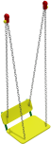 | Сиденье качели со спинкой 2000  450х380х1500 | ИО 02-141 | 9 470
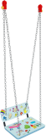 | Сиденье качели со спинкой 2000  (Детский мир)  450х380х1500 | ИО 02-141-УФ | 9 470
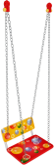 | Сиденье качели со спинкой 2000  (Пузыри)  450х380х1500 | ИО 02-141-УФ | 9 470
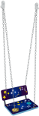 | Сиденье качели со спинкой 2000  (Космос)  450х380х1500 | ИО 02-141-УФ | 9 470
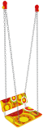 | Сиденье качели со спинкой 2000  (Этника)  450х380х1500 | ИО 02-141-УФ | 9 470
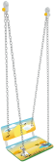 | Сиденье качели со спинкой 2000  (Сафари)  450х380х1500 | ИО 02-141-УФ | 9 470
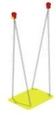 | Сиденье качели без спинки 2000  450х300х1500 | ИО 02-142 | 8 070
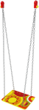 | Сиденье качели без спинки 2000  (Этника)  450х300х1500 | ИО 02-142-УФ | 8 070
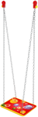 | Сиденье качели без спинки 2000  (Пузыри)  450х300х1500 | ИО 02-142-УФ | 8 070
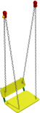 | Сиденье качели со спинкой 2400  450х480х1900 | ИО 02-001 | 10 970
 | Сиденье качели без спинки 2400  450х300х1900 | ИО 02-002 | 9 570
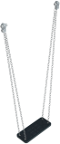 | Подвес Бейсик 2000 440х175х1500 | ИО 02-005 | 14 970
 | Подвес Бейсик 2400 440х175х1900 | ИО 02-006 | 16 270

Эскиз | Полное наименование и габариты (ДхШхВ) | Артикул | Цена, руб
1 | 2 | 3 | 4
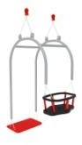 | Сиденье качели Семейное 2400 1030х700х1970 | ИО 02-004 | 36 470
 | Сиденье качели Семейное 2000 1030х700х1570 | ИО 02-004-2000 | 35 070
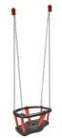 | Подвес качели сиденье малыш 440х290х1500 | ИО 02-147 | 17 570
Качалки-балансиры
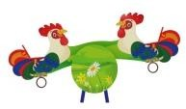 | Качалка-балансир Петушки 2040х366х880 | ИО 03-110 | 25 270
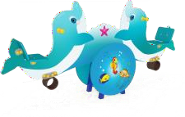 | Качалка-балансир Дельфины 2070х360х1000 | ИО 03-110-Д | 29 070
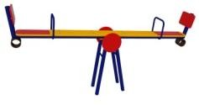 | Качалка-балансир со спинкой 2670х456х820 | ИО 03-111 | 24 870
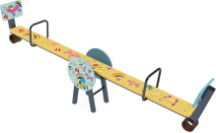 | Качалка-балансир со спинкой (Детский мир) 2670х456х820 | ИО 03-111-УФ | 24 870
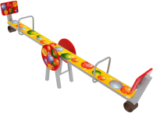 | Качалка-балансир со спинкой (Пузыри)  2670х456х820 | ИО 03-111-УФ | 24 870
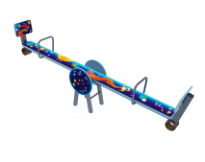 | Качалка-балансир со спинкой (Космос)  2670х456х820 | ИО 03-111-УФ | 24 870
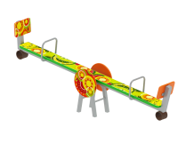 | Качалка-балансир со спинкой (Этника)  2670х456х820 | ИО 03-111-УФ | 24 870
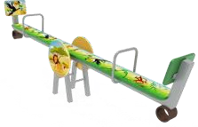 | Качалка-балансир со спинкой (Сафари)  2670х456х820 | ИО 03-111-УФ | 24 870
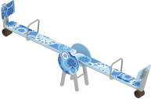 | Качалка-балансир со спинкой (Зима)  2670х456х820 | ИО 03-111-УФ | 24 870
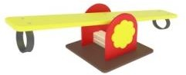 | Качалка-балансир Переносной 1500х500х320 | ИО 03-114 | 11 370
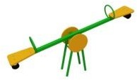 | Качалка-балансир 2560х366х760 | ИО 03-115 | 19 570
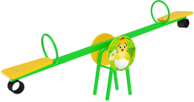 | Качалка-балансир 2560х366х760 | ИО 03-115-УФ | 19 570
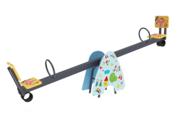 | Качалка-балансир большой (Детский мир) 2830х455х850 | ИО 03-116-УФ | 26 570
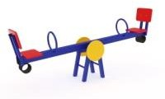 | Качалка-балансир малый 2130х366х725 | ИО 03-117 | 22 270
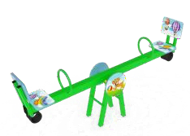 | Качалка-балансир малый 2130х366х725 | ИО 03-117-УФ | 22 270
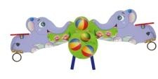 | Качалка-балансир Слоники 2140х366х850 | ИО 03-118 | 25 270

Эскиз | Полное наименование и габариты (ДхШхВ) | Артикул | Цена, руб
1 | 2 | 3 | 4
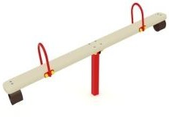 | Качалка-балансир эконом 2000х200х630 | ИО 03-119 | 8 270
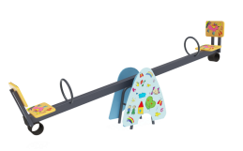 | Качалка-балансир Мега (Детский мир) 3150х455х900 | ИО 03-001-УФ | 28 770
Качалки на пружине
 | Качалка Пароходик 950х610х910 | ИО 04-201-УФ | 34 170
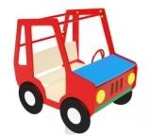 | Качалка на пружине Машинка 1200х820х1200 | ИО 04-202 | 73 370
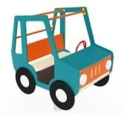 | Качалка на пружине Машинка 1200х820х1200 | ИО 04-202 | 73 370
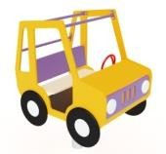 | Качалка на пружине Машинка 1200х820х1200 | ИО 04-202 | 73 370
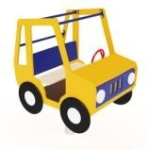 | Качалка на пружине Машинка 1200х820х1200 | ИО 04-202 | 73 370
 | Качалка Дельфинчик 870х580х870 | ИО 04-203 | 35 370
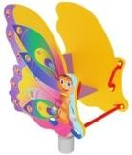 | Качалка Бабочка 800х580х1000 | ИО 04-204 | 35 370
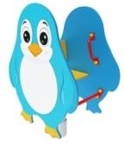 | Качалка Пингвиненок 800х580х1000 | ИО 04-205 | 35 370
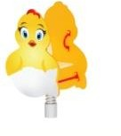 | Качалка Цыпленок 960х580х1000 | ИО 04-206 | 35 370
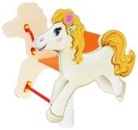 | Качалка Лошадка 1100х580х1120 | ИО 04-211 | 35 370
 | Качалка Змейка 1100х580х870 | ИО 04-213 | 35 370
 | Качалка Дракоша 720х580х870 | ИО 04-215 | 35 370
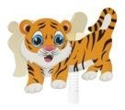 | Качалка Тигрёнок 1050х580х870 | ИО 04-216 | 35 370
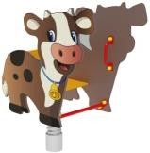 | Качалка Бычок 880х580х870 | ИО 04-217 | 35 370
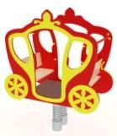 | Качалка Карета 1250х670х1300 | ИО 04-219 | 65 170
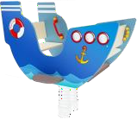 | Качалка Пароходик двухместный 1220х1000х870 | ИО 04-220-УФ | 61 270
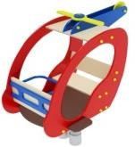 | Качалка Вертолетик 1670х820х1350 | ИО 04-221 | 65 970
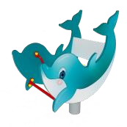

Эскиз | Полное наименование и габариты (ДхШхВ) | Артикул | Цена, руб
1 | 2 | 3 | 4
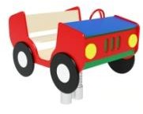 | Качалка Кабриолет 1200х820х720 | ИО 04-222 | 65 970
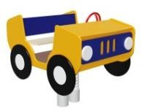 | Качалка Кабриолет 1200х820х720 | ИО 04-222 | 65 970
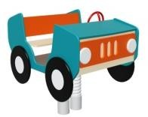 | Качалка Кабриолет 1200х820х720 | ИО 04-222 | 65 970
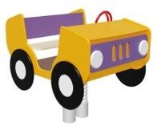 | Качалка Кабриолет 1200х820х720 | ИО 04-222 | 65 970
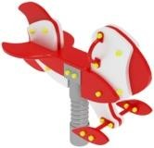 | Качалка Ракета 1050х480х930 | ИО 04-241 | 35 370
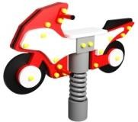 | Качалка Мотоцикл 950х300х840 | ИО 04-242 | 35 370
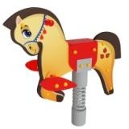 | Качалка Конек 1000х430х900 | ИО 04-243 | 35 370
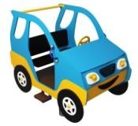 | Качалка Джип двухместный 1440х1100х1280 | ИО 04-001 | 75 370
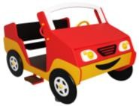 | Качалка Кабриолет двухместный 1440х1100х1250 | ИО 04-002 | 75 370
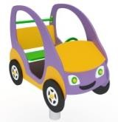 | Качалка Миникар 1180х800х1200 | ИО 04-003 | 46 570
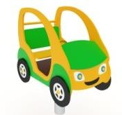 | Качалка Миникар 1180х800х1200 | ИО 04-003 | 46 570
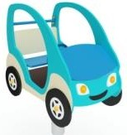 | Качалка Миникар 1180х800х1200 | ИО 04-003 | 46 570
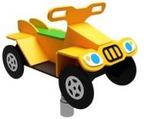 | Качалка Квадроцикл 1130х670х800 | ИО 04-004 | 39 970
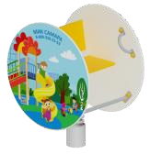 | Качалка на пружине 770х576х990 | ИО 04-005 | 35 670
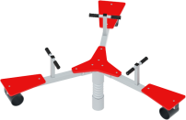 | Качалка На троих 2000х1740х710 | ИО 04-006 | 50 570
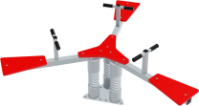 | Качалка На троих (три пружины) 2000х1740х710 | ИО 04-006-3П | 50 570
Карусели
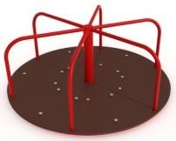 | Карусель Ветерок 1 1660х1660х800 | ИО 05-301 | 47 870
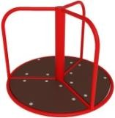 | Карусель Ветерок 2 1000х1000х800 | ИО 05-302 | 40 570
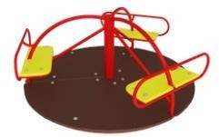 | Карусель Солнышко 1660х1660х800 | ИО 05-303 | 63 970

Эскиз | Полное наименование и габариты (ДхШхВ) | Артикул | Цена, руб
1 | 2 | 3 | 4
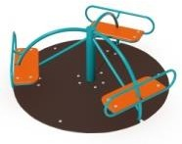 | Карусель Солнышко 1660х1660х800 | ИО 05-303 | 63 970
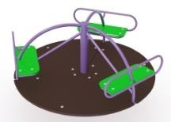 | Карусель Солнышко 1660х1660х800 | ИО 05-303 | 63 970
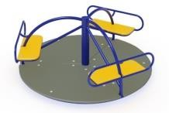 | Карусель Солнышко 1660х1660х800 | ИО 05-303 | 63 970
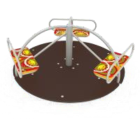 | Карусель Солнышко (Этника) 1660х1660х800 | ИО 05-303-УФ | 63 970
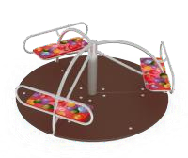 | Карусель Солнышко (Пузыри) 1660х1660х800 | ИО 05-303-УФ | 63 970
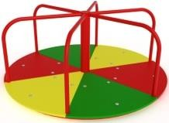 | Карусель Радуга 1660х1660х800 | ИО 05-305 | 55 070
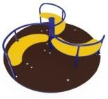 | Карусель Завиток 1660х1660х800 | ИО 05-306 | 69 870
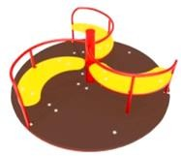 | Карусель Завиток 1660х1660х800 | ИО 05-306 | 69 870
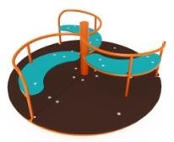 | Карусель Завиток 1660х1660х800 | ИО 05-306 | 69 870
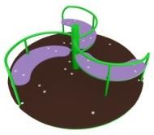 | Карусель Завиток 1660х1660х800 | ИО 05-306 | 69 870
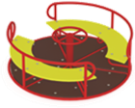 | Карусель с рулем 1660х1660х700 | ИО 05-307 | 62 970
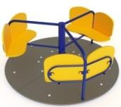 | Карусель Фортуна 1660х1660х800 | ИО 05-001 | 73 270
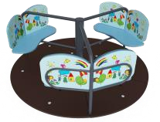 | Карусель Фортуна (Детский мир) 1660х1660х800 | ИО 05-001-УФ | 73 270
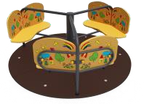 | Карусель Фортуна (Детский мир) 1660х1660х800 | ИО 05-001-УФ | 73 270
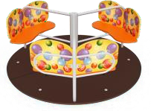 | Карусель Фортуна (Пузыри) 1660х1660х800 | ИО 05-001-УФ | 73 270
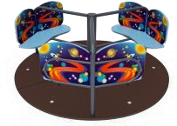 | Карусель Фортуна (Космос) 1660х1660х800 | ИО 05-001-УФ | 73 270
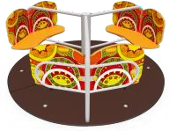 | Карусель Фортуна (Этника) 1660х1660х800 | ИО 05-001-УФ | 73 270
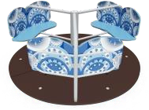 | Карусель Фортуна (Зима) 1660х1660х800 | ИО 05-001-УФ | 73 270
Горки
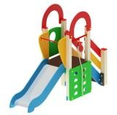 | Горка Малыш 750 2730х830х1900 | ИО 06-401 | 106 270

Эскиз | Полное наименование и габариты (ДхШхВ) | Артикул | Цена, руб
1 | 2 | 3 | 4
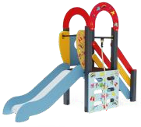 | Горка Малыш 750 (Детский мир) 2730х830х1900 | ИО 06-401-УФ | 106 270
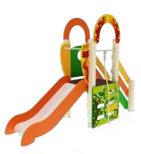 | Горка Малыш 750  (Этника) 2730х830х1900 | ИО 06-401-УФ | 106 270
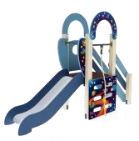 | Горка Малыш 750 (Космос) 2730х830х1900 | ИО 06-401-УФ | 106 270
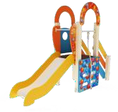 | Горка Малыш 750 (Пузыри) 2730х830х1900 | ИО 06-401-УФ | 106 270
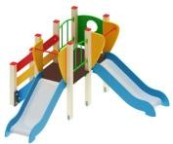 | Горка Малыш двойная 750 2860х2730х1500 | ИО 06-402 | 128 870
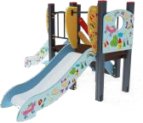 | Горка Малыш двойная 750 (Детский мир) 2860х2730х1500 | ИО 06-402-УФ | 128 870
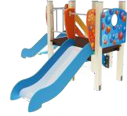 | Горка Малыш двойная 750 (Пузыри)  2860х2730х1500 | ИО 06-402-УФ | 128 870
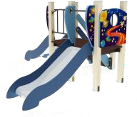 | Горка Малыш двойная 750 (Космос)  2860х2730х1500 | ИО 06-402-УФ | 128 870
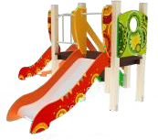 | Горка Малыш двойная 750 (Этника)  2860х2730х1500 | ИО 06-402-УФ | 128 870
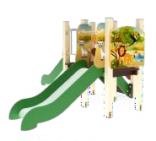 | Горка Малыш двойная 750 (Сафари)  2860х2730х1500 | ИО 06-402-УФ | 128 870
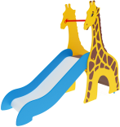 | Горка Жираф 750 2280х600х1730 | ИО 06-403 | 63 570
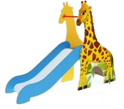 | Горка Жираф 750 2280х600х1700 | ИО 06-403-УФ | 63 570
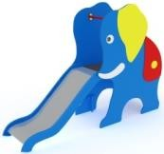 | Горка Слоник 750 2300х600х1700 | ИО 06-404 | 69 970
 | Горка Слоник 750 2300х600х1700 | ИО 06-404-УФ | 69 970
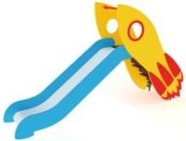 | Горка Ракета H-900 2850х600х1600 | ИО 06-411 | 65 770
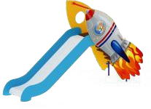 | Горка Ракета H-900 2850х600х1600 | ИО 06-411-УФ | 65 770
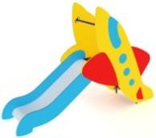 | Горка Самолетик 750 2465х600х1570 | ИО 06-412 | 61 470
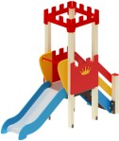 | Горка Королевство 750 2730х830х2730 | ИО 06-413 | 115 670
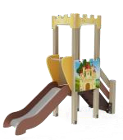 | Горка Королевство 750 2730х830х2730 | ИО 06-413-УФ | 115 670

Эскиз | Полное наименование и габариты (ДхШхВ) | Артикул | Цена, руб
1 | 2 | 3 | 4
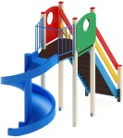 | Горка Винтовая 4190х1700х3000 | ИО 06-419 | 311 570
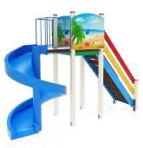 | Горка Винтовая 4190х1700х3000 | ИО 06-419-УФ | 311 570
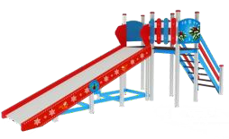 | Горка Зима H-1500 6000х2200х2500 | АТ 06-001 | 248 670
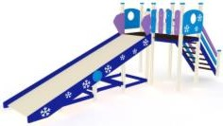 | Горка Зима H-1500 6000х2200х2500 | АТ 06-001 | 248 670
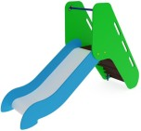 | Горка 750 2280х570х1470 | ИО 06-001 | 56 370
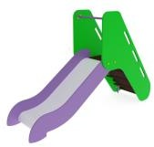 | Горка 750 2280х570х1470 | ИО 06-001 | 56 370
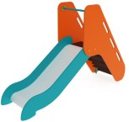 | Горка 750 2280х570х1470 | АТ 06-001 | 56 370
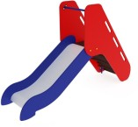 | Горка 750 2280х570х1470 | ИО 06-001 | 56 370
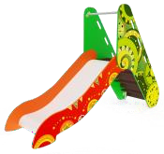 | Горка 750 (Этника) 2280х570х1470 | ИО 06-001-УФ | 56 370
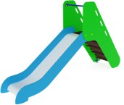 | Горка 900 2860х570х1620 | ИО 06-002 | 71 070
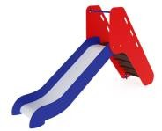 | Горка 900 2860х570х1620 | ИО 06-002 | 71 070
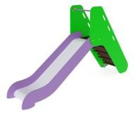 | Горка 900 2860х570х1620 | ИО 06-002 | 71 070
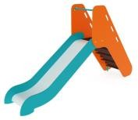 | Горка 900 2860х570х1620 | ИО 06-002 | 71 070
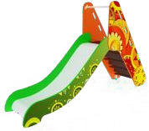 | Горка 900  (Этника) 2860х570х1620 | ИО 06-002-УФ | 71 070
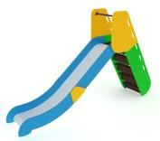 | Горка 1200 3170х600х1920 | ИО 06-003 | 90 770
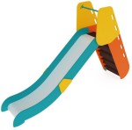 | Горка 1200 3170х600х1920 | ИО 06-003 | 90 770
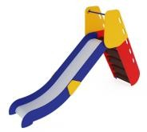 | Горка 1200 3170х600х1920 | ИО 06-003 | 90 770
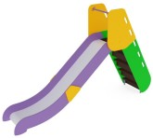 | Горка 1200 3170х600х1920 | ИО 06-003 | 90 770
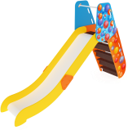 | Горка 1200 (Пузыри) 3170х600х1920 | ИО 06-003-УФ | 90 770

Эскиз | Полное наименование и габариты (ДхШхВ) | Артикул | Цена, руб
1 | 2 | 3 | 4
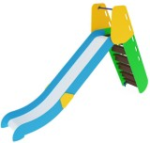 | Горка 1500 3700х600х2220 | ИО 06-004 | 94 370
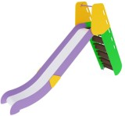 | Горка 1500 3700х600х2220 | ИО 06-004 | 94 370
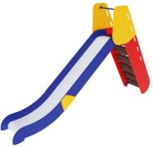 | Горка 1500 3700х600х2220 | ИО 06-004 | 94 370
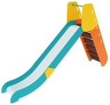 | Горка 1500 3700х600х2220 | ИО 06-004 | 94 370
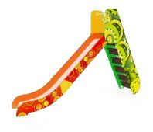 | Горка 1500 (Этника) 3700х600х2220 | ИО 06-004-УФ | 94 370
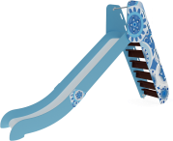 | Горка 1500 (Зима) 3700х600х2220 | ИО 06-004-УФ | 94 370
Песочницы
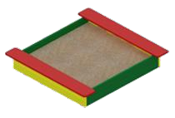 | Песочница Забава мини 1380х1450х220 | ИО 07-501 | 21 470
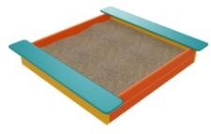 | Песочница Забава мини Бирюза  1380х1450х220 | ИО 07-501 | 21 470
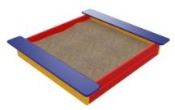 | Песочница Забава мини Ультрамарин 1380х1450х220 | ИО 07-501 | 21 470
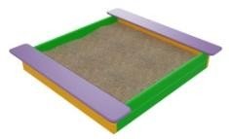 | Песочница Забава мини СиСир  1380х1450х220 | ИО 07-501 | 21 470
 | Песочница Забава 1860х1900х220 | ИО 07-502 | 28 870
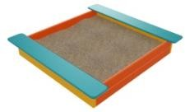 | Песочница Забава Бирюза 1860х1900х220 | ИО 07-502 | 28 870
 | Песочница Забава Ультрамарин 1860х1900х220 | ИО 07-502 | 28 870
 | Песочница Забава СиСир 1860х1900х220 | ИО 07-502 | 28 870
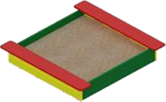 | Песочница Забава большая 2160х2230х220 | ИО 07-503 | 33 670
 | Песочница Забава большая Бирюза  2160х2230х220 | ИО 07-503 | 33 670
 | Песочница Забава большая Ульрамарин 2160х2230х220 | ИО 07-503 | 33 670
 | Песочница Забава большая СиСир  2160х2230х220 | ИО 07-503 | 33 670

Эскиз | Полное наименование и габариты (ДхШхВ) | Артикул | Цена, руб
1 | 2 | 3 | 4
 | Песочница Забава макси 2440х2700х220 | ИО 07-504 | 38 170
 | Песочница Забава макси Бирюза  2440х2700х220 | ИО 07-504 | 38 170
 | Песочница Забава макси Ультрамарин 2440х2700х220 | ИО 07-504 | 38 170
 | Песочница Забава макси СиСир  2440х2700х220 | ИО 07-504 | 38 170
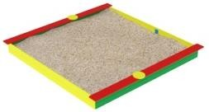 | Песочница Забава мега 3140х3140х220 | ИО 07-505 | 51 770
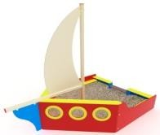 | Песочница Яхта 4020х2850х3500 | ИО 07-506 | 153 770
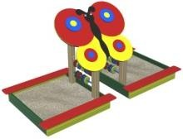 | Песочница двойная Бабочка 1450х3160х1600 | ИО 07-507 | 77 170
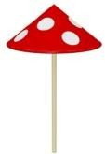 | Грибок 1500х1500х2100 | ИО 07-510 | 37 270
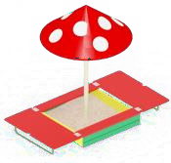 | Песочница с крышкой и грибком 1220х1320х2100 | ИО 07-512 | 76 170
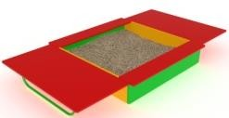 | Песочница с крышкой 1220х1320х480 | ИО 07-513 | 41 170
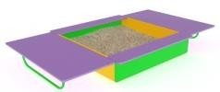 | Песочница с крышкой СиСир 1220х1320х480 | ИО 07-513 | 41 170
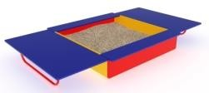 | Песочница с крышкой Ультрамарин 1220х1320х480 | ИО 07-513 | 41 170
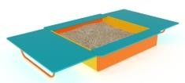 | Песочница с крышкой Бирюза 1220х1320х480 | ИО 07-513 | 41 170
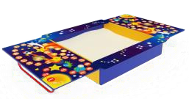 | Песочница с крышкой (Космос) 1220х1320х480 | ИО 07-513-УФ | 41 170
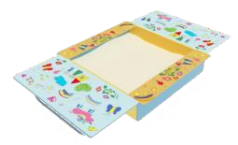 | Песочница с крышкой (Детский мир) 1220х1320х480 | ИО 07-513-УФ | 41 170
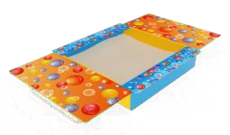 | Песочница с крышкой (Пузыри) 1220х1320х480 | ИО 07-513-УФ | 41 170
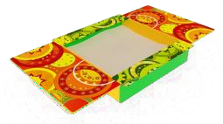 | Песочница с крышкой (Этника) 1220х1320х480 | ИО 07-513-УФ | 41 170
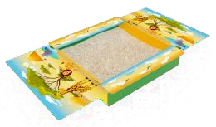 | Песочница с крышкой (Сафари) 1220х1320х480 | ИО 07-513-УФ | 41 170

Эскиз | Полное наименование и габариты (ДхШхВ) | Артикул | Цена, руб
1 | 2 | 3 | 4
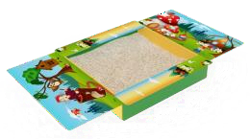 | Песочница с крышкой (Лесная сказка) 1220х1320х480 | ИО 07-513-УФ | 41 170
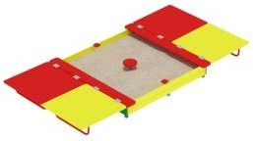 | Песочница с крышкой большая 2000х2000х480 | ИО 07-514 | 73 170
 | Песочница с крышкой большая  (Детский мир) 2000х2000х480 | ИО 07-514-УФ | 73 170
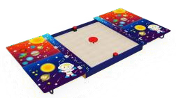 | Песочница с крышкой большая (Космос) 2000х2000х480 | ИО 07-514-УФ | 73 170
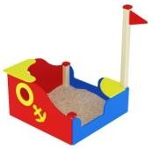 | Песочница Кораблик 1300х1360х1500 | ИО 07-517 | 34 370
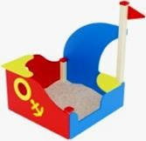 | Песочница Кораблик с парусом 1300х1360х1500 | ИО 07-518 | 44 270
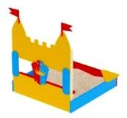 | Песочница Королевство 1690х1660х1800 | ИО 07-519 | 51 370
 | Навес для песочницы Бабочка 1200х1200х1500 | ИО 07-520 | 24 970
 | Навес для песочницы Цветок 1200х1200х1500 | ИО 07-521 | 20 270
 | Песочный столик 500х500х500 | ИО 07-522 | 4 470
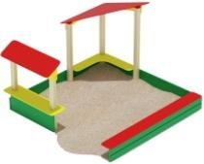 | Песочный дворик 2600х2540х1500 | ИО 07-532 | 84 870
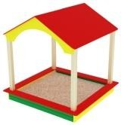 | Песочный дворик домик 1870х1930х2000 | ИО 07-534 | 104 070
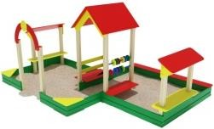 | Песочный дворик большой 4870х3220х2000 | ИО 07-537 | 166 670
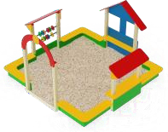 | Песочный дворик теремок 3280х3200х2000 | ИО 07-538 | 135 470
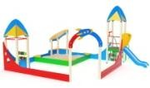 | Песочный дворик космопорт с горкой  4960х5360х3150 | ИО 07-539 | 278 870
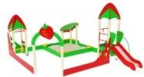 | Песочный дворик Ягодка с горкой  4960х5360х3150 | ИО 07-539 | 285 070
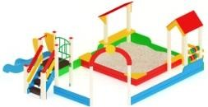 | Песочный дворик с горкой 4600х4480х2000 | ИО 07-540 | 217 970
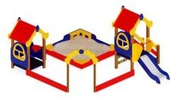 | Песочный дворик Теремок 4700х5440х2650 | ИО 07-540-2 | 296 870
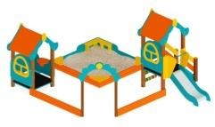 | Песочный дворик Теремок 4700х5440х2650 | ИО 07-540-2 | 296 870
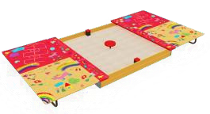

Эскиз | Полное наименование и габариты (ДхШхВ) | Артикул | Цена, руб
1 | 2 | 3 | 4
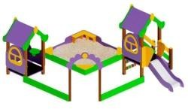 | Песочный дворик Теремок 4700х5440х2650 | ИО 07-540-2 | 296 870
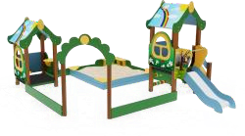 | Песочный дворик Теремок (Лесная сказка) 4700х5440х2650 | ИО 07-540-2-УФ | 296 870
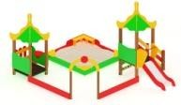 | Песочный дворик Азия 4600х5440х3280 | ИО 07-540-3 | 313 270
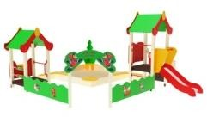 | Песочный дворик Лесная полянка 5500х4700х2810 | ИО 07-540-4 | 310 870
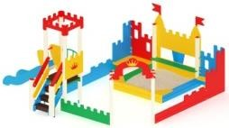 | Песочный дворик королевство 5330х6035х3000 | ИО 07-541 | 244 270
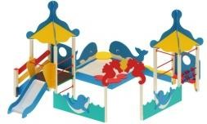 | Песочный дворик морской с горкой  4330х5370х2680 | ИО 07-542 | 309 470
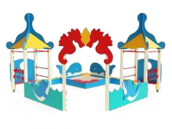 | Песочный дворик морской 4060х4060х2680 | ИО 07-543 | 239 170
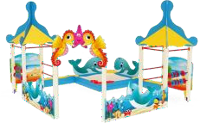 | Песочный дворик морской 4060х4060х2680 | ИО 07-543-УФ | 239 170
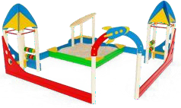 | Песочный дворик космопорт 4000х3970х2250 | ИО 07-544 | 214 370
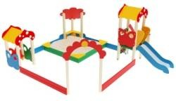 | Песочный дворик полянка с горкой  4480х5670х2955 | ИО 07-545 | 242 170
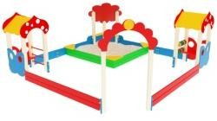 | Песочный дворик полянка 4480х4400х2000 | ИО 07-546 | 195 270
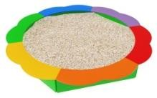 | Песочница Ромашка 2605х2605х268 | ИО 07-548 | 52 170
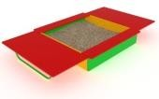 | Песочница с крышкой Модерн 1500х1500х480 | ИО 07-549 | 50 270
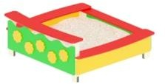 | Песочница Полянка 1990х1900х585 | ИО 07-550 | 56 570
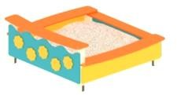 | Песочница Полянка 1990х1900х585 | ИО 07-550 | 56 570
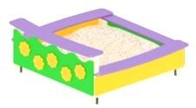 | Песочница Полянка 1990х1900х585 | ИО 07-550 | 56 570
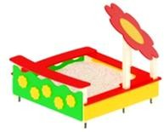 | Песочница Полянка 2 2000х1910х1720 | ИО 07-550-2 | 78 570
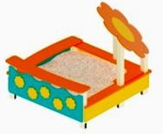 | Песочница Полянка 2 2000х1910х1720 | ИО 07-550-2 | 78 570
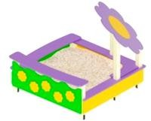 | Песочница Полянка 2 2000х1910х1720 | ИО 07-550-2 | 78 570

Эскиз | Полное наименование и габариты (ДхШхВ) | Артикул | Цена, руб
1 | 2 | 3 | 4
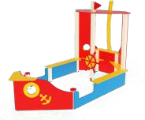 | Песочница Катерок 3720х1920х2200 | ИО 07-553 | 124 770
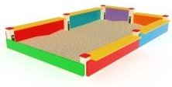 | Песочница с лавочками 3000х2000х500 | ИО 07-554 | 70 070
 | Песочница домик 1600х1380х1890 | ИО 07-555 | 75 670
 | Песочница домик 1600х1380х1890 | ИО 07-555 | 75 670
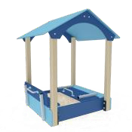 | Песочница домик 1600х1380х1890 | ИО 07-555 | 75 670
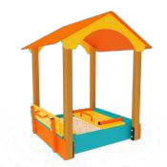 | Песочница домик 1600х1380х1890 | ИО 07-555 | 75 670
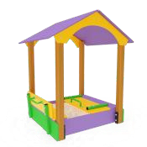 | Песочница домик 1600х1380х1890 | ИО 07-555 | 75 670
 | Песочница домик 1600х1380х1890 | ИО 07-555 | 75 670
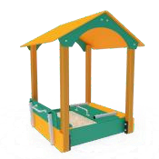 | Песочница домик 1600х1380х1890 | ИО 07-555 | 75 670
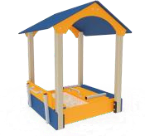 | Песочница домик 1600х1380х1890 | ИО 07-555 | 75 670
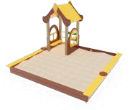 | Песочный дворик с домиком 3140х3140х2220 | ИО 07-534-Т | 116 170
Лазы
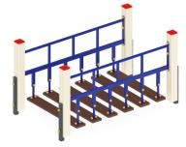 | Качающийся мостик 1750х1000х900 | ИО 08-001 | 52 070
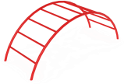 | Лаз мостик средний 2000х780х1000 | ИО 08-002 | 15 970
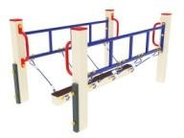 | Качающийся мост-брус 1760х1000х1300 | ИО 08-003 | 39 170
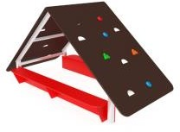 | Лаз-домик 2550х1300х1490 | ИО 08-004 | 98 870
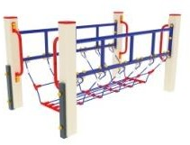 | Веревочный мост-лаз 1700х1000х900 | ИО 08-005 | 54 270
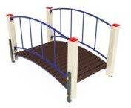 | Гнутый мостик 1700х1000х900 | ИО 08-006 | 49 070
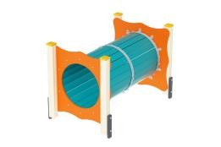 | Мост-лаз Бочка (100) 1700х1060х1100 | ИО 08-007 | 61 370
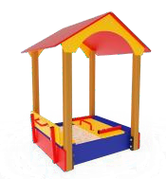
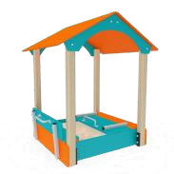

Эскиз | Полное наименование и габариты (ДхШхВ) | Артикул | Цена, руб
1 | 2 | 3 | 4
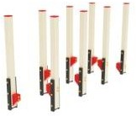 | Лаз Веселые ступени (100) 2960х700х1500 | ИО 08-008 | 56 970
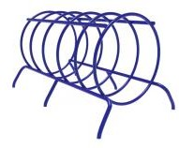 | Лаз Труба 1645 1645х1040х880 | ИО 08-009 | 24 570
 | Лаз Цветочек 1220х600х530 | ИО 08-621 | 20 070
 | Лаз Цветочек 1220х600х530 | ИО 08-621 | 20 070
 | Лаз Цветочек 1220х600х530 | ИО 08-621 | 20 070
 | Лаз Цветочек 1220х600х530 | ИО 08-621 | 20 070
 | Лаз машинка Жук 1220х600х700 | ИО 08-622 | 22 470
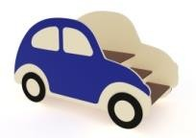 | Лаз машинка Жук 1220х600х700 | ИО 08-622 | 22 470
 | Лаз машинка Жук 1220х600х700 | ИО 08-622 | 22 470
 | Лаз машинка Жук 1220х600х700 | ИО 08-622 | 22 470
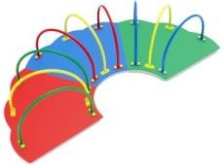 | Лаз Ручеек 1250х2480х715 | ИО 08-624 | 53 170
 | Лаз Ручеек Переносной 1250х2480х715 | ИО 08-625 | 44 570
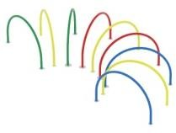 | Лаз Ручеек Открытый 1100х2300х700 | ИО 08-626 | 15 970
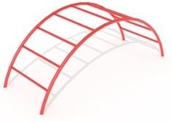 | Лаз Мостик 1750х650х650 | ИО 08-631 | 11 370
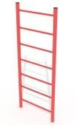 | Лаз Шведская стенка 730х40х1800 | ИО 08-635 | 10 670
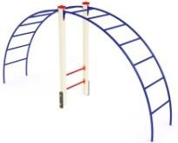 | Лаз Мостик большой 3700х730х2000 | ИО 08-636 | 35 270
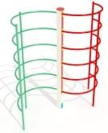 | Лаз Завиток 1856х1090х2000 | ИО 08-637 | 32 170
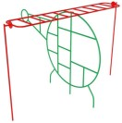 | Лаз Вертолет 2580х2800х1600 | ИО 08-646 | 38 770
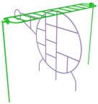 | Лаз Вертолет 2580х2800х1600 | ИО 08-646 | 38 770

Эскиз | Полное наименование и габариты (ДхШхВ) | Артикул | Цена, руб
1 | 2 | 3 | 4
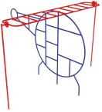 | Лаз Вертолет 2580х2800х1600 | ИО 08-646 | 38 770
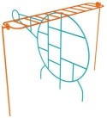 | Лаз Вертолет 2580х2800х1600 | ИО 08-646 | 38 770
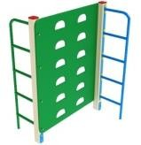 | Лаз Стенка с лестницами 1000х930х1500 | ИО 08-651 | 28 770
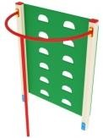 | Лаз Стенка с шестом 1000х610х1500 | ИО 08-652 | 24 370
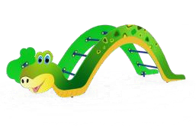 | Лаз Змейка 2360х580х765 | ИО 08-627 | 24 870
Бумы
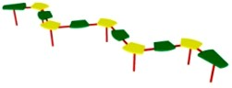 | Бум Змей 4150х800х450 | ИО 09-701 | 25 970
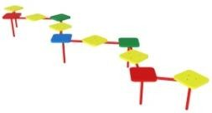 | Бум Переправа 4150х800х450 | ИО 09-706 | 27 670
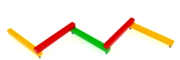 | Бум детский 3320х770х220 | ИО 09-707 | 14 670
 | Бум Полянка 1260х200х420 | ИО 09-011 | 16 770
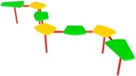 | Бум Змей мини 2350х800х450 | ИО 09-012 | 16 670
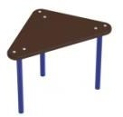 | Бум Треугольник 460х460х750 | ИО 09-013 | 5 970
Игровое оборудование с гибкими элементами для лазания
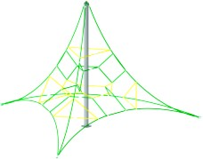 | Лаз-сетка Пирамида 5000х4350х3280 | ИО 10-001 | 239 970
Батуты
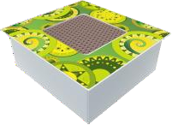 | Батут малый (Этника) 1680х1540х20(620) | ИО 11-001-УФ | 175 970
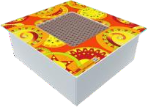 | Батут малый (Этника) 1680х1540х20(620) | ИО 11-001-УФ | 175 970
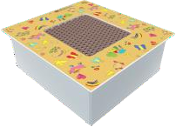 | Батут малый (Детский мир) 1680х1540х20(620) | ИО 11-001-УФ | 175 970
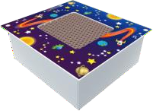 | Батут малый (Космос) 1680х1540х20(620) | ИО 11-001-УФ | 175 970
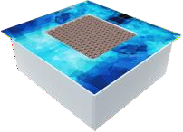 | Батут малый (Лёд)  1680х1540х20(620) | ИО 11-001-УФ | 175 970

Эскиз | Полное наименование и габариты (ДхШхВ) | Артикул | Цена, руб
1 | 2 | 3 | 4
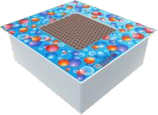 | Батут малый (Пузыри) 1680х1540х20(620) | ИО 11-001-УФ | 175 970
Игровые формы. Техника
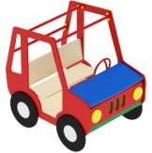 | Машинка 1200х895х1200 | ИФ 01-101 | 43 370
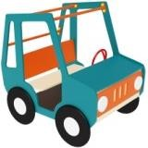 | Машинка 1200х895х1200 | ИФ 01-101 | 43 370
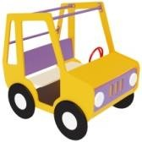 | Машинка 1200х895х1200 | ИФ 01-101 | 43 370
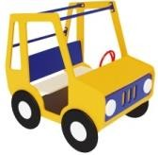 | Машинка 1200х895х1200 | ИФ 01-101 | 43 370
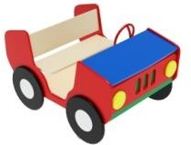 | Кабриолет 1200х820х870 | ИФ 01-102 | 39 170
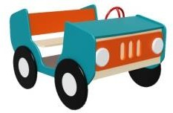 | Кабриолет 1200х820х870 | ИФ 01-102 | 39 170
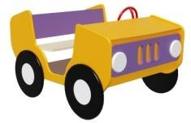 | Кабриолет 1200х820х870 | ИФ 01-102 | 39 170
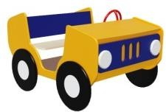 | Кабриолет 1200х820х870 | ИФ 01-102 | 39 170
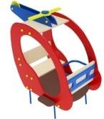 | Вертолетик мини 1520х800х1200 | ИФ 01-103 | 39 170
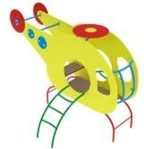 | Вертолет 2370х1840х1750 | ИФ 01-104 | 70 570
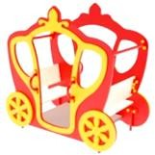 | Карета 1250х670х1200 | ИФ 01-105 | 43 370
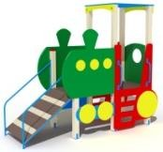 | Паровозик 3000х1200х2550 | ИФ 01-106 | 148 870
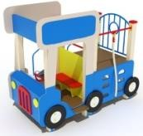 | Грузовичок 2100х2100х1800 | ИФ 01-107 | 135 570
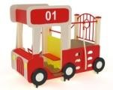 | Грузовичок 2100х2100х1800 | ИФ 01-107 | 155 970
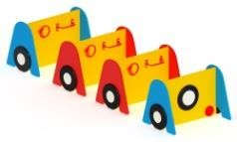 | Путешествие 3000х900х600 | ИФ 01-109 | 65 070
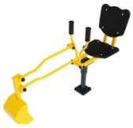 | Экскаватор 1410х350х840 | ИФ 01-112 | 33 770
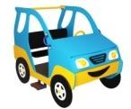 | Джип двухместный 1440х1120х1110 | ИФ 01-001 | 47 870
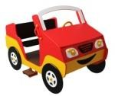 | Кабриолет двухместный 1440х1100х1070 | ИФ 01-002 | 45 270

Эскиз | Полное наименование и габариты (ДхШхВ) | Артикул | Цена, руб
1 | 2 | 3 | 4
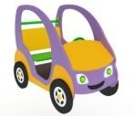 | Миникар 1180х800х1090 | ИФ 01-003 | 32 870
Игровые формы. Стенки
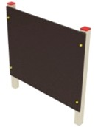 | Стенка для рисования 1500х110х1500 | ИФ 02-201 | 24 970
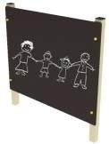 | Стенка для рисования 1500х80х1500 | ИФ 02-202 | 24 970
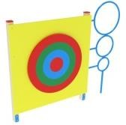 | Стенка для метания со стойкой 1850х110х1520 | ИФ 02-203 | 38 770
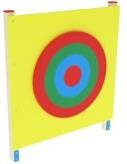 | Стенка для метания 1220х110х1500 | ИФ 02-204 | 32 870
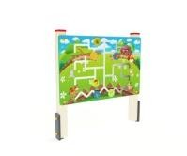 | Панель Накорми животных (100) 1280х130х1250 | ИФ 02-205 | 27 470
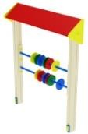 | Счеты игровые 1080х260х1550 | ИФ 02-301 | 17 570
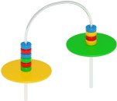 | Игровые счеты со столиком 1200х500х1000 | ИФ 02-302 | 10 670
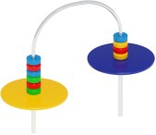 | Игровые счеты со столиком 1200х500х1000 | ИФ 02-302 | 10 670
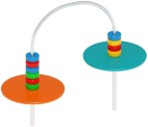 | Игровые счеты со столиком 1200х500х1000 | ИФ 02-302 | 10 670
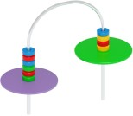 | Игровые счеты со столиком 1200х500х1000 | ИФ 02-302 | 10 670
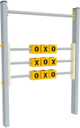 | Игровая панель крестики- нолики  880х80х1200 | ИФ 02-303 | 23 470
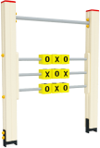 | Игровая панель крестики- нолики-Д  980х90х1220 | ИФ 02-303-Д | 24 870
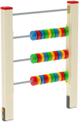 | Игровая панель Счёты 1000х100х1225 | ИФ 02-304 | 17 570
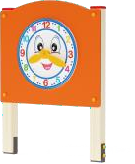 | Игровая панель Часы 1000х178х1280 | ИФ 02-305 | 32 870
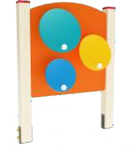 | Игровая панель Штурвалы 1000х342х1280 | ИФ 02-306 | 32 870
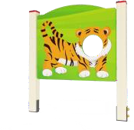 | Игровая панель Тантамарезка Тигренок  1200х100х1280 | ИФ 02-307 | 25 270
 | Игровая панель Шестеренки 1200х232х1280 | ИФ 02-308 | 64 470
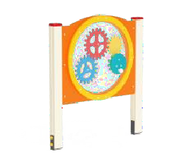

Эскиз | Полное наименование и габариты (ДхШхВ) | Артикул | Цена, руб
1 | 2 | 3 | 4
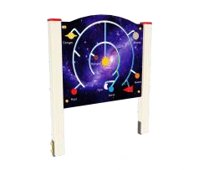 | Игровая панель Космос 1200х100х1280 | ИФ 02-309 | 32 870
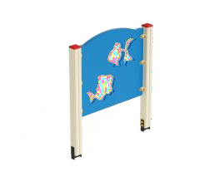 | Игровая панель Рыбки 1200х100х1280 | ИФ 02-310 | 37 970
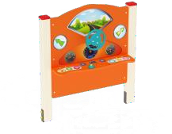 | Игровая панель За рулем 1200х320х1280 | ИФ 02-311 | 37 970
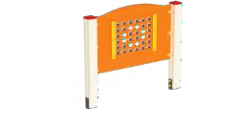 | Игровая панель Фишки 1200х118х1280 | ИФ 02-312 | 25 270
Игровые формы. Лабиринты
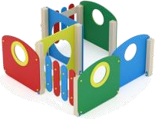 | Лабиринт Кубик 1910х1910х1000 | ИФ 03-401 | 77 470
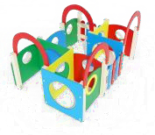 | Лабиринт Кубик 2860х1950х1600 | ИФ 03-402 | 136 370
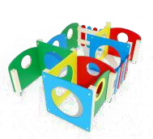 | Лабиринт Кубик 2860х1950х1000 | ИФ 03-403 | 123 370
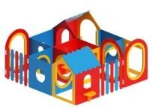 | Лабиринт Кубик (100) 3575х3000х1430 | ИФ 03-404 | 219 970
 | Лабиринт сенсорный (100) 5500х5200х1300 | ИФ 03-405 | 350 970
 | Куб (100) 1030х1030х1000 | ИФ 01-108 | 44 570
Игровые формы. Ростомеры
 | Ростомер Колобок | ИФ 04-001 | 6 270
 | Ростомер Часы | ИФ 04-002 | 6 270
 | Ростомер Панда 230х110х1530 | ИФ 04-003 | 6 270
 | Ростомер Лиса | ИФ 04-004 | 6 270
 | Ростомер Колокольчик | ИФ 04-005 | 6 270
 | Ростомер Совушка | ИФ 04-006 | 6 270
 | Ростомер Кот | ИФ 04-007 | 6 270
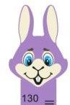 | Ростомер Заяц | ИФ 04-008 | 6 270
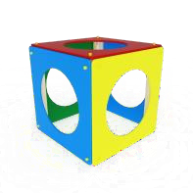
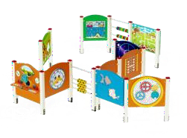

Эскиз | Полное наименование и габариты (ДхШхВ) | Артикул | Цена, руб
1 | 2 | 3 | 4
 | Ростомер Енот | ИФ 04-009 | 6 270
 | Ростомер Щенок | ИФ 04-010 | 6 270
 | Елка 1170x500x1945 | ИФ 05-001 УФ | 33 970
 | Подарок | ИФ 05-002
 | Снеговик 890х500х1400 | ИФ 05-003 УФ | 20 570
 | Тантамареска Елка 1170x500x1945 | ИФ 05-004 УФ | 33 970
 | Тантамареска Снеговик 890х500х1400 | ИФ 05-005 УФ | 20 570
 | Зайка 775x500x1400 | ИФ 05-006 УФ | 20 570
Детские игровые комплексы для детей 3-7 лет
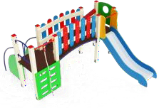 | Детский игровой комплекс Карапуз Горка 900 3280х3000х1700 | ДИК 01-001 | 204 970
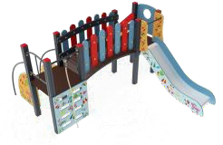 | Детский игровой комплекс Карапуз Горка 900 (Детский мир)  3280х3000х1700 | ДИК 01-001-УФ | 204 970
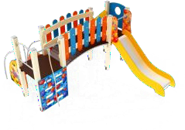 | Детский игровой комплекс Карапуз Горка 900 (Пузыри)  3280х3000х1700 | ДИК 01-001-УФ | 204 970
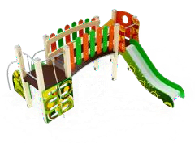 | Детский игровой комплекс Карапуз Горка 900 (Этника)  3280х3000х1700 | ДИК 01-001-УФ | 204 970
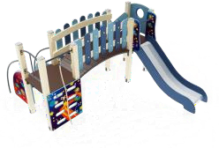 | Детский игровой комплекс Карапуз Горка 900 (Космос)  3280х3000х1700 | ДИК 01-001-УФ | 204 970
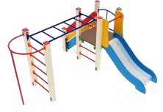 | Детский игровой комплекс Карапуз Горка 750 2810х2730х1500 | ДИК 01-002 | 105 070
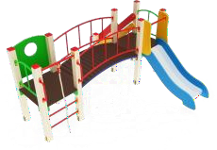 | Детский игровой комплекс Карапуз Горка 750 3100х2730х1500 | ДИК 01-003 | 147 270
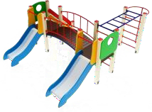 | Детский игровой комплекс Карапуз Горка 750 4140х3100х1500 | ДИК 01-004 | 196 770
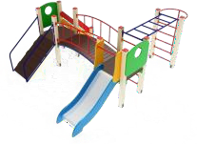 | Детский игровой комплекс Карапуз Горка 750 4140х3100х1500 | ДИК 01-005 | 184 270
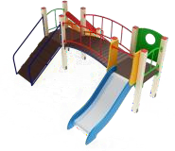 | Детский игровой комплекс Карапуз Горка 750 3100х2730х1500 | ДИК 01-006 | 161 670
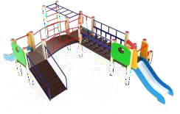 | Детский игровой комплекс Карапуз Горка 750 5940х3790х1500 | ДИК 01-008 | 264 170

Эскиз | Полное наименование и габариты (ДхШхВ) | Артикул | Цена, руб
1 | 2 | 3 | 4
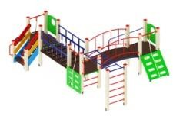 | Детский игровой комплекс Карапуз  5370х3790х1500 | ДИК 01-008-М | 289 470
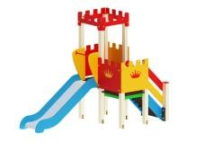 | Детский игровой комплекс Королевство Горка 900 3280х1520х2730 | ДИК 02-1501 | 134 570
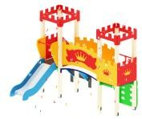 | Детский игровой комплекс Королевство Горка 750 3100х2730х2730 | ДИК 02-1502 | 201 970
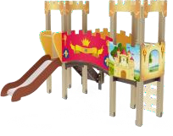 | Детский игровой комплекс Королевство Горка 750 3100х2730х2730 | ДИК 02-1502-УФ | 201 970
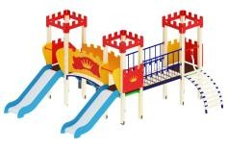 | Детский игровой комплекс Королевство Горка 900 4840х4000х2730 | ДИК 02-1503 | 355 070
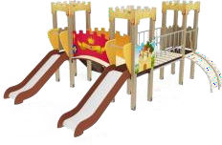 | Детский игровой комплекс Королевство Горка 900 4840х4000х2730 | ДИК 02-1503-УФ | 355 070
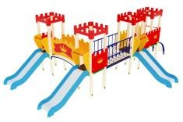 | Детский игровой комплекс Королевство Горка 900 7140х4840х2730 | ДИК 02-1504 | 475 470
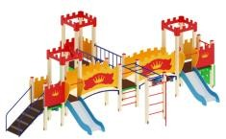 | Детский игровой комплекс Королевство Горка 750 7830х5100х2730 | ДИК 02-1505 | 503 970
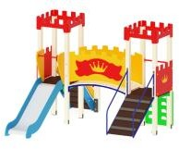 | Детский игровой комплекс Королевство Горка 750 3100х2730х2730 | ДИК 02-1506 | 214 370
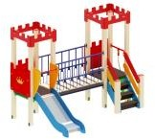 | Детский игровой комплекс Королевство Горка 900 3100х2550х2730 | ДИК 02-1507 | 206 370
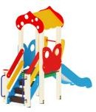 | Детский игровой комплекс Полянка Горка 750 2880х950х2860 | ДИК 03-1601 | 109 070
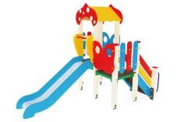 | Детский игровой комплекс Полянка Горка 900 3280х1580х2730 | ДИК 03-1602 | 142 070
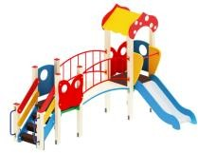 | Детский игровой комплекс Полянка Горка 750 3900х2150х2860 | ДИК 03-1603 | 179 970
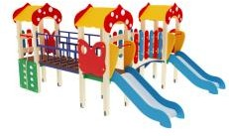 | Детский игровой комплекс Полянка Горка 750 4440х3250х2860 | ДИК 03-1604 | 339 570
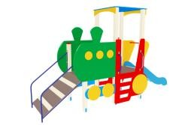 | Детский игровой комплекс Паровозик Горка 750 4250х1230х2550 | ДИК 04-1001 | 188 670
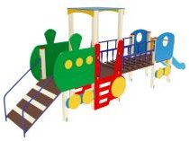 | Детский игровой комплекс Паровозик Горка 750 6570х1230х2550 | ДИК 04-1002 | 318 070
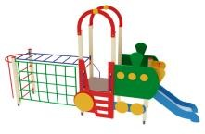 | Детский игровой комплекс Паровозик Горка 750 5430х2140х3000 | ДИК 04-1003 | 222 570
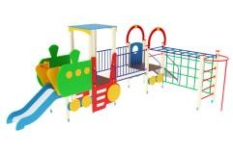 | Детский игровой комплекс Паровозик Горка 750 6570х3600х2550 | ДИК 04-1004 | 333 470

Эскиз | Полное наименование и габариты (ДхШхВ) | Артикул | Цена, руб
1 | 2 | 3 | 4
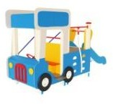 | Детский игровой комплекс Грузовичок Горка 750 3350х2100х1800 | ДИК 05-1101 | 171 370
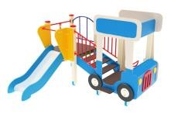 | Детский игровой комплекс Грузовичок Горка 750 2670х2510х1800 | ДИК 05-1102 | 150 870
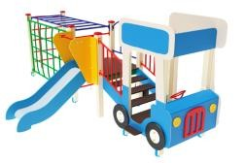 | Детский игровой комплекс Грузовичок Горка 750 5260х2380х1800 | ДИК 05-1103 | 193 470
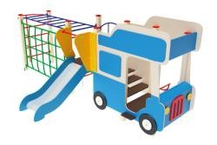 | Детский игровой комплекс Грузовичок Горка 750 5260х2510х1800 | ДИК 05-1104 | 197 370
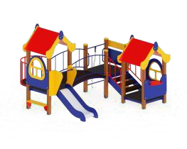 | Детский игровой комплекс Теремок Горка 750 3810х3320х2700 | ДИК 34-003 | 289 870
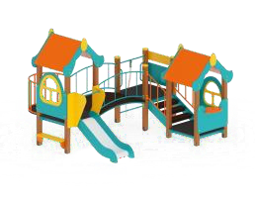 | Детский игровой комплекс Теремок Горка 750 3810х3320х2700 | ДИК 34-003 | 289 870
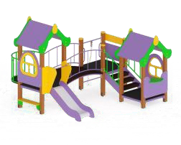 | Детский игровой комплекс Теремок Горка 750 3810х3320х2700 | ДИК 34-003 | 289 870
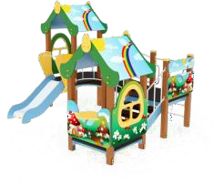 | Детский игровой комплекс Теремок Горка 750 3810х3320х2700 | ДИК 34-003-УФ | 289 870
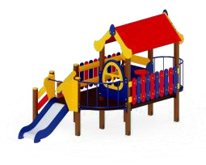 | Детский игровой комплекс Теремок  4580х2640х2860 | ДИК 34-006 | 237 170
Детские игровые комплексы для детей 5-12 лет
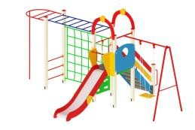 | Детский игровой комплекс Счастливое детство Горка 1200 6200х4370х3000 | ДИК 20-05 | 224 670
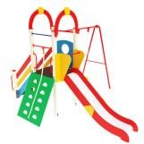 | Детский игровой комплекс Счастливое детство Горка 1200 4370х3910х3000 | ДИК 20-06 | 194 770
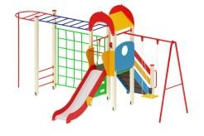 | Детский игровой комплекс Счастливое детство Горка 1200 6200х4370х3000 | ДИК 20-07 | 243 770
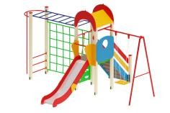 | Детский игровой комплекс Счастливое детство Горка 1200 5700х4210х3000 | ДИК 20-08 | 240 970
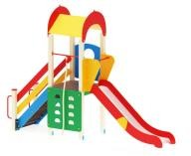 | Детский игровой комплекс Играйте с нами Горка 1200 4370х1040х3000 | ДИК 21-101 | 163 870
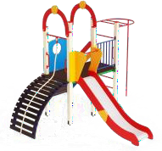 | Детский игровой комплекс Играйте с нами Горка 1200 4370х4120х3000 | ДИК 21-102 | 201 170
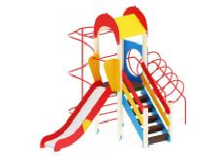 | Детский игровой комплекс Играйте с нами Горка 1200 4800х3550х3000 | ДИК 21-104 | 173 970

Эскиз | Полное наименование и габариты (ДхШхВ) | Артикул | Цена, руб
1 | 2 | 3 | 4
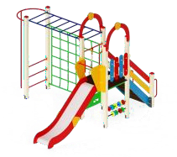 | Детский игровой комплекс Играйте с нами Горка 1200 4370х3620х3000 | ДИК 21-105 | 194 270
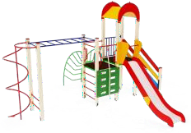 | Детский игровой комплекс Играйте с нами Горка 1200 6050х4800х3000 | ДИК 21-108 | 227 670
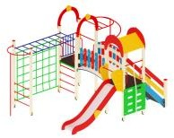 | Детский игровой комплекс Рада Горка 1200 4900х3520х3000 | ДИК 22-203 | 325 870
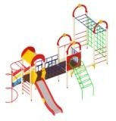 | Детский игровой комплекс Рада Горка 1200 7450х5270х3000 | ДИК 22-204 | 392 670
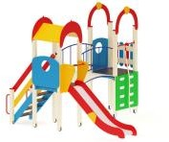 | Детский игровой комплекс Рада (100) Горка 1200 4370х3550х3000 | ДИК 22-205 | 264 170
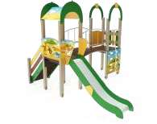 | Детский игровой комплекс Рада (Сафари) Горка 1200 4370х3550х3000 | ДИК 22-205-УФ | 264 170
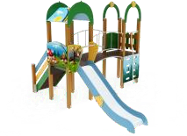 | Детский игровой комплекс Рада (Лесная сказка) Горка 1200  4370х3550х3000 | ДИК 22-205-УФ | 264 170
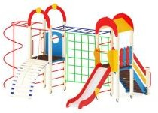 | Детский игровой комплекс Рада (100) Горка 1200 5400х4370х3000 | ДИК 22-207 | 294 470
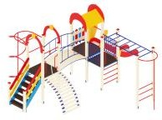 | Детский игровой комплекс Рада Горка 1200 6870х5750х3000 | ДИК 22-208 | 345 870
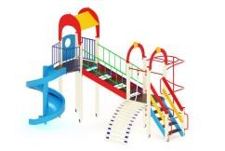 | Детский игровой комплекс Рада (100) Горка 2000 5900х4130х4000 | ДИК 22-209 | 376 970
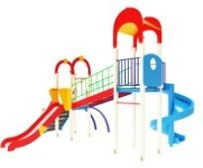 | Детский игровой комплекс Рада Горки 1200,2000 5740х4950х4000 | ДИК 22-210 | 465 470
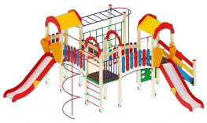 | Детский игровой комплекс Городок Горка 1200 6700х5670х3000 | ДИК 23-301 | 487 670
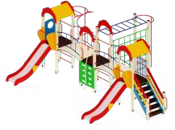 | Детский игровой комплекс Городок Горка 1200 7200х5670х3000 | ДИК 23-302 | 475 970
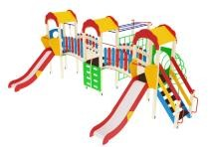 | Детский игровой комплекс Городок Горка 1200 7200х5670х3000 | ДИК 23-303 | 554 670
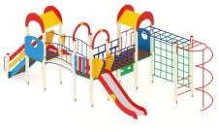 | Детский игровой комплекс Городок Горка 1200 8050х3540х3000 | ДИК 23-304 | 473 170
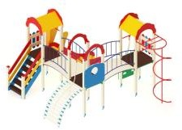 | Детский игровой комплекс Городок Горка 1200 4880х4780х3000 | ДИК 23-305 | 406 570
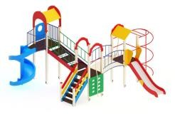 | Детский игровой комплекс Городок Горки 1200, 2000 6860х6650х4000 | ДИК 23-306 | 518 070
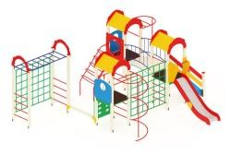 | Детский игровой комплекс Городок Горка 1200 7140х5670х3000 | ДИК 23-307 | 475 070
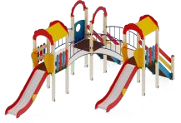 | Детский игровой комплекс Городок Горка 1200 6750х3560х3000 | ДИК 23-308 | 441 170

Эскиз | Полное наименование и габариты (ДхШхВ) | Артикул | Цена, руб
1 | 2 | 3 | 4
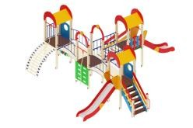 | Детский игровой комплекс Дворик детства Горка 1200 8080х7200х3000 | ДИК 24-401 | 599 870
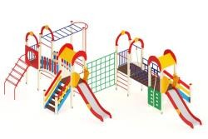 | Детский игровой комплекс Дворик детства Горка 1200 9300х6830х3000 | ДИК 24-402 | 637 070
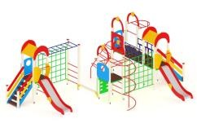 | Детский игровой комплекс Дворик детства Горка 1200 9080х5670х3000 | ДИК 24-403 | 574 170
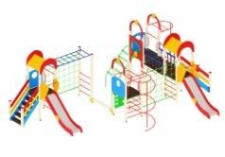 | Детский игровой комплекс Дворик детства Горка 1200 9080х5670х3000 | ДИК 24-403-ВС | 632 770
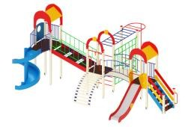 | Детский игровой комплекс Дворик детства Горки 1200, 2000  8400х6270х4000 | ДИК 24-404 | 547 770
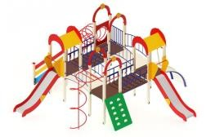 | Детский игровой комплекс Дворик детства Горка 1200 7300х7110х3000 | ДИК 24-405 | 628 470
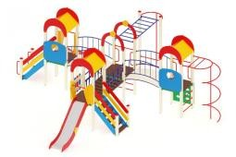 | Детский игровой комплекс Дворик детства Горка 1200 8550х8270х3000 | ДИК 24-406 | 592 870
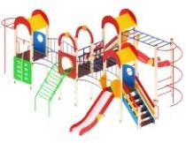 | Детский игровой комплекс Дворик детства Горка 1200 8550х8340х3000 | ДИК 24-407 | 620 570
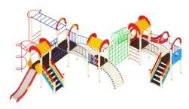 | Детский игровой комплекс Солнышко Горка 1200 11080х9500х3000 | ДИК 25-501 | 786 870
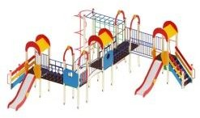 | Детский игровой комплекс Солнышко Горка 1200 8410х8400х3000 | ДИК 25-502 | 737 970
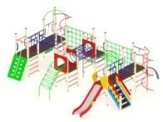 | Детский игровой комплекс Спорт Горка 1200 8350х7370х3320 | ДИК 26-601 | 766 170
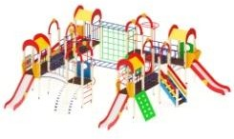 | Детский игровой комплекс Остров детства Горка 1200 11080х9410х3000 | ДИК 27-801 | 1 167 070
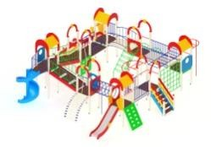 | Детский игровой комплекс Остров детства Горки 1200, 2000  10370х9710х4000 | ДИК 27-803 | 1 269 170
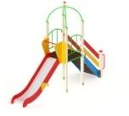 | Детский игровой комплекс Навина Горка 1200 4370х1040х3320 | ДИК 28-910 | 146 570
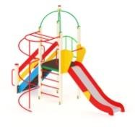 | Детский игровой комплекс Навина Горка 1200 4370х2360х3320 | ДИК 28-911 | 152 570
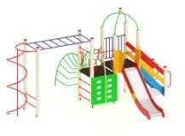 | Детский игровой комплекс Навина Горка 1200 6050х4870х3320 | ДИК 28-914 | 242 170
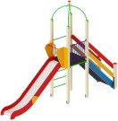 | Детский игровой комплекс Навина Горка 1500 4590х1000х3820 | ДИК 28-915 | 165 270
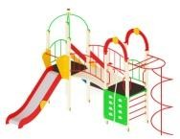 | Детский игровой комплекс Навина Горка 1200 4850х4370х3320  24 | ДИК 28-920 | 246 970

Эскиз | Полное наименование и габариты (ДхШхВ) | Артикул | Цена, руб
1 | 2 | 3 | 4
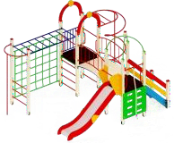 | Детский игровой комплекс Навина Горка 1200 4950х3520х3320 | ДИК 28-921 | 299 670
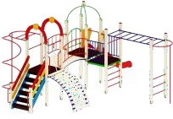 | Детский игровой комплекс Навина Горка 1200 6870х5850х3320 | ДИК 28-923 | 334 270
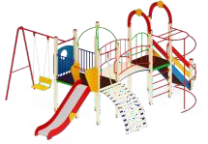 | Детский игровой комплекс Навина  6870х5350х3320 | ДИК 28-924 | 335 370
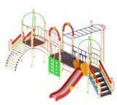 | Детский игровой комплекс Навина Горка 1200 8400х5770х3320 | ДИК 28-930 | 451 470
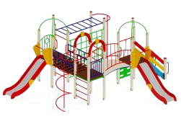 | Детский игровой комплекс Навина Горка 1200 6870х5910х3320 | ДИК 28-931 | 445 170
 | Детский игровой комплекс Навина(100) 8070х6170х3820 | ДИК 28-932 | 562 270
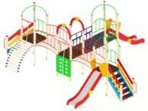 | Детский игровой комплекс Навина Горка 1200 8400х8080х3320 | ДИК 28-940 | 549 470
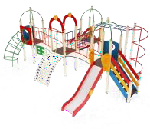 | Детский игровой комплекс Навина Горка 1200 8080х7040х3320 | ДИК 28-941 | 580 770
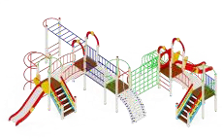 | Детский игровой комплекс Навина Горка 1200 11140х9500х3320 | ДИК 28-950 | 639 670
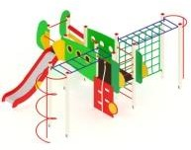 | Детский игровой комплекс Аэроплан Горка 1200 6550х4900х2500 | ДИК 29-1202 | 391 670
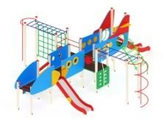 | Детский игровой комплекс Аэроплан Горка 1200 9870х8350х3000 | ДИК 29-1204 | 710 970
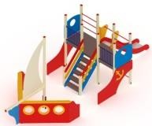 | Детский игровой комплекс Парусник Горка 1200 8490х2960х3500 | ДИК 30-1301 | 360 770
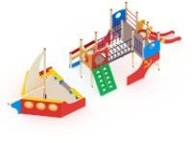 | Детский игровой комплекс Парусник Горка 1200 10490х2960х3500 | ДИК 30-1302 | 533 070
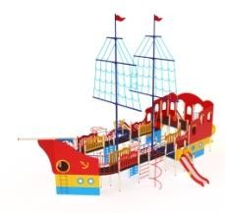 | Детский игровой комплекс Флагман Горки 1200, 1500,  2000  16150х11125х10500 | ДИК 30-1303 | 2 419 270
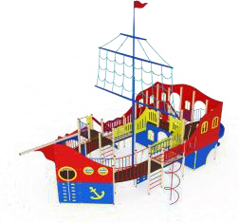 | Детский игровой комплекс Фрегат Горки 1500, 2000 12850х9020х10500 | ДИК 30-1304 | 2 055 470
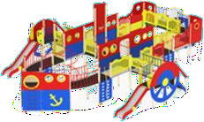 | Детский игровой комплекс Пароход Горки 1200, 1500,  2000  14550х9660х4000 | ДИК 30-1305 | 2 127 770
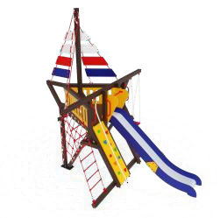 | Детский игровой комплекс Яхта Горка 1500 3700х4670х4200 | ДИК 30-1306 | 380 870
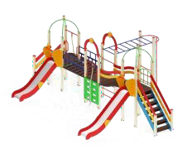

Эскиз | Полное наименование и габариты (ДхШхВ) | Артикул | Цена, руб
1 | 2 | 3 | 4
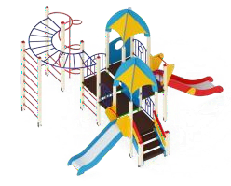 | Детский игровой комплекс Космопорт Горки 1200, 750 5190х5570х3680 | ДИК 31-1401 | 410 770
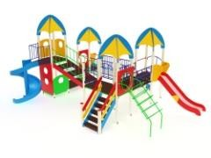 | Детский игровой комплекс Космопорт Горки 750, 1200,  2000  7760х6610х4680 | ДИК 31-1402 | 847 370
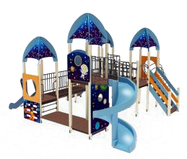 | Детский игровой комплекс Космопорт Горки 750, 1200,  2000  (Космос) 7760х6610х4680 | ДИК 31-1402-УФ | 847 370
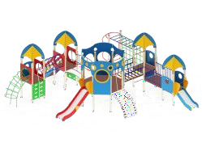 | Детский игровой комплекс Космопорт Горка 1200, 750 9080х8350х3680 | ДИК 31-1403 | 932 970
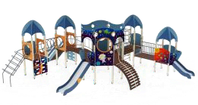 | Детский игровой комплекс Космопорт Горка 1200, 750 (Космос)  9080х8350х3680 | ДИК 31-1403-УФ | 932 970
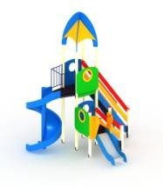 | Детский игровой комплекс Космопорт Горка 2000, 750 4290х3930х4680 | ДИК 31-1404 | 381 570
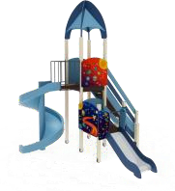 | Детский игровой комплекс Космопорт (Космос) Горка 2000, 750  4290х3930х4680 | ДИК 31-1404-УФ | 381 570
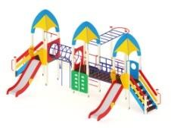 | Детский игровой комплекс Космопорт Горка 1200 8400х5770х3680 | ДИК 31-1405 | 572 470
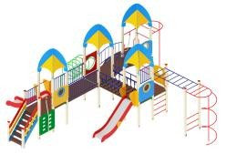 | Детский игровой комплекс Космопорт Горка 1200 9440х9120х3680 | ДИК 31-1406 | 765 170
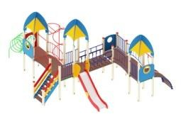 | Детский игровой комплекс Космопорт Горка 1200 7630х6670х3680 | ДИК 31-1407 | 571 970
 | Детский игровой комплекс Космопорт Горка 1200 4370х1920х3680 | ДИК 31-1408 | 214 870
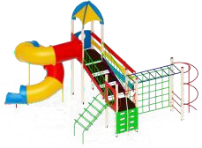 | Детский игровой комплекс Космопорт Горка-труба 6550х5000х4680 | ДИК 31-1409 | 538 770
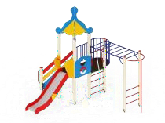 | Детский игровой комплекс Морской Горка 1500 4930х4800х4180 | ДИК 32-1701 | 267 470
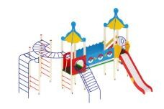 | Детский игровой комплекс Морской Горка 1500 6250х5360х4180 | ДИК 32-1702 | 414 070
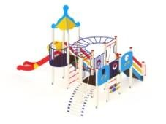 | Детский игровой комплекс Морской Горка 1500 5960х5040х4180 | ДИК 32-1703 | 418 670
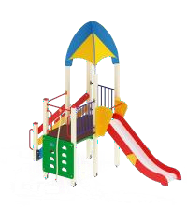

Эскиз | Полное наименование и габариты (ДхШхВ) | Артикул | Цена, руб
1 | 2 | 3 | 4
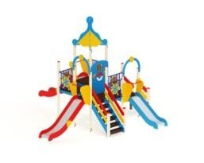 | Детский игровой комплекс Морской Горки 900, 1200, 1500 6210х5870х4180 | ДИК 32-1704 | 454 770
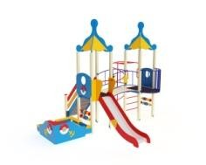 | Детский игровой комплекс Морской Горка 1500 5170х4910х4180 | ДИК 32-1705 | 371 370
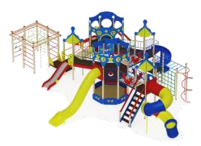 | Детский игровой комплекс Морской Горки 1200, 2000 14000х11370х4680 | ДИК 32-1707 | 2 049 470
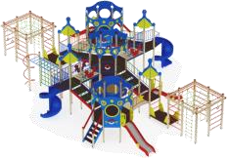 | Детский игровой комплекс Морской, Горки 1200, 2000 16400х10900х4680 | ДИК 32-1708 | 2 326 670
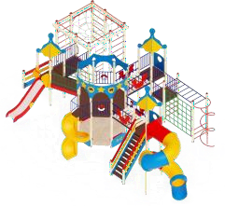 | Детский игровой комплекс Морской, Горки 1200, 2000 11590х8100х4680 | ДИК 32-1709 | 1 444 570
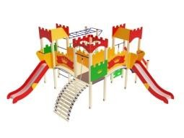 | Детский игровой комплекс Замок, Горка 1200 6710х5700х3000 | ДИК 33-1802 | 558 470
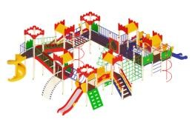 | Детский игровой комплек Замок, Горка 900, 1200, 2000 12320х10020х4500 | ДИК 33-1812 | 1 549 170
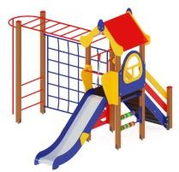 | Детский игровой комплекс Теремок  Горка 1200 4210х3620х3000 | ДИК 34-001 | 238 270
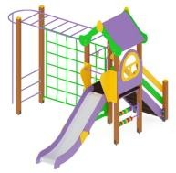 | Детский игровой комплекс Теремок, Горка 1200 4210х3620х3000 | ДИК 34-001 | 238 270
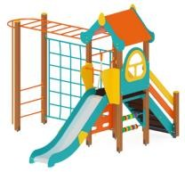 | Детский игровой комплекс Теремок  Горка 1200 4210х3620х3000 | ДИК 34-001 | 238 270
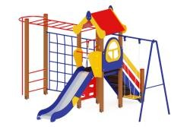 | Детский игровой комплекс Теремок Горка 1200 5700х4210х3000 | ДИК 34-002 | 247 370
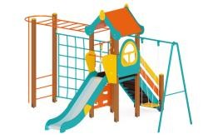 | Детский игровой комплекс Теремок, Горка 1200 5700х4210х3000 | ДИК 34-002 | 247 370
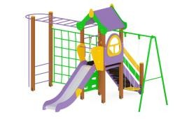 | Детский игровой комплекс Теремок Горка 1200 5700х4210х3000 | ДИК 34-002 | 247 370
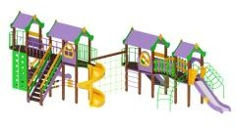 | Детский игровой комплекс Теремок Горка 750, 1200, 2000 11470х7440х4140 | ДИК 34-004 | 996 070

Эскиз | Полное наименование и габариты (ДхШхВ) | Артикул | Цена, руб
1 | 2 | 3 | 4
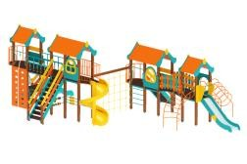 | Детский игровой комплекс Теремок Горка 750, 1200, 2000 11470х7440х4140 | ДИК 34-004 | 996 070
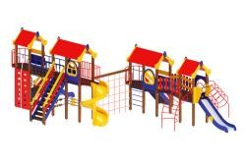 | Детский игровой комплекс Теремок Горка 750, 1200, 2000 11470х7440х4140 | ДИК 34-004 | 996 070
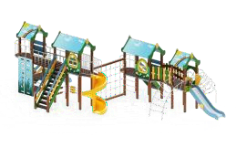 | Детский игровой комплекс Теремок, Горка 750, 1200, 2000 (Лесная сказка) 11470х7440х4140 | ДИК 34-004-УФ | 996 070
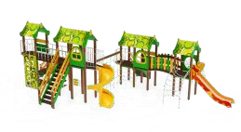 | Детский игровой комплекс Теремок, Горка 750, 1200, 2000 (Этника)  11470х7440х4140 | ДИК 34-004-УФ | 996 070
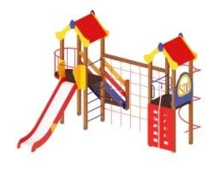 | Детский игровой комплекс Теремок, Горка 1500 5020х4750х3650 | ДИК 34-005 | 333 770
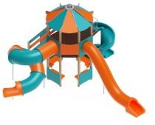 | Детский игровой комплекс Шапито, Горка 2000 8370х6800х4940 | ДИК 35-001 | 1 083 270
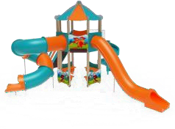 | Детский игровой комплекс Шапито, Горка (Лесная сказка)  2000 8370х6800х4940 | ДИК 35-001-УФ | 1 083 270
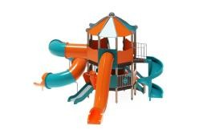 | Детский игровой комплекс Шапито, Горка 750, 2000 8000х6800х4940 | ДИК 35-002 | 1 201 770
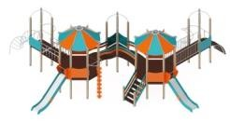 | Детский игровой комплекс Шапито Горки 1200,1500 12370х11960х4490 | ДИК 35-003 | 1 328 270
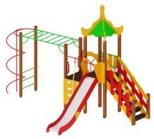 | Детский игровой комплекс Азия, Горка 1500 5880х5190х4180 | ДИК 36-001 | 329 670
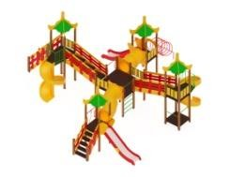 | Детский игровой комплекс Азия, Горка 1200, 2000 9310х9440х4680 | ДИК 36-002 | 1 265 470
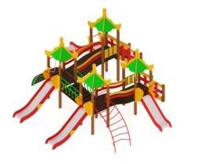 | Детский игровой комплекс Азия, Горка 900, 1200, 1500 8060х6680х4180 | ДИК 36-003 | 871 170
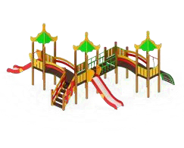 | Детский игровой комплекс Азия, Горки 1200 8150х6640х3980 | ДИК 36-004 | 757 470
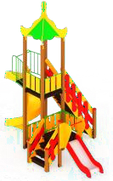 | Детский игровой комплекс Азия, Горка 2000 5390х3000х4880 | ДИК 36-006 | 562 370

Эскиз | Полное наименование и габариты (ДхШхВ) | Артикул | Цена, руб
1 | 2 | 3 | 4
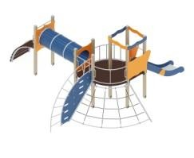 | Детский игровой комплекс Игротека, Горка 1200 6410х6230х2850 | ДИК 37-001 | 388 370
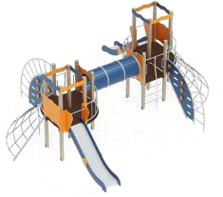 | Детский игровой комплекс Игротека, Горка 1200 8180х7130х2850 | ДИК 37-002 | 604 070
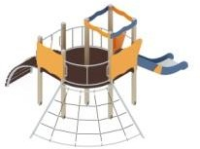 | Детский игровой комплекс Игротека, Горка 1200 4290х6230х2850 | ДИК 37-003 | 279 570
 | Детский игровой комплекс Игротека  6220х4280х2850 | ДИК 37-004 | 264 870
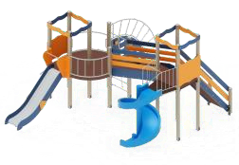 | Детский игровой комплекс Игротека, Горка 1200, 2000 6230х6090х3650 | ДИК 37-005 | 604 070
Детские игровые комплексы для детей с ограниченными возможностями
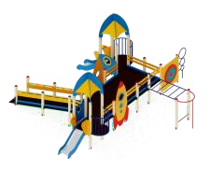 | Детский игровой комплекс Забота Горка 750 8590х7890х3720 | ИОДОВ 01-2001 | 579 070
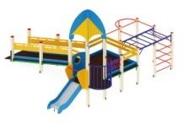 | Детский игровой комплекс Забота Горка 750 (100) 5950х5770х3720 | ИОДОВ 01-2002 | 339 870
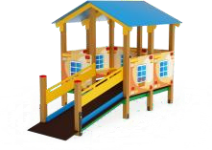 | Детский игровой комплекс Манеж Забота (100) 3890х2220х2550 | ИОДОВ 01-2003 | 279 170
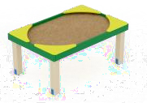 | Песочница Забота солнышко 800  1050х1550х800 | ИОДОВ 02-5001 | 29 570
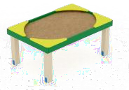 | Песочница Забота солнышко 1000  1050х1550х1000 | ИОДОВ 02-5002 | 30 870
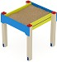 | Песочница Забота мини 1000х1040х1020 | ИОДОВ 02-5003 | 29 570
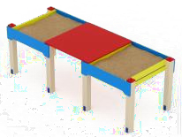 | Песочница Забота двойная 2730х1040х1020 | ИОДОВ 02-5004 | 69 270
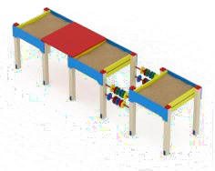 | Песочница Забота тройная 4660х1040х1020 | ИОДОВ 02-5005 | 76 570
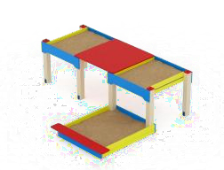 | Песочница Забота тройная комбинированная 2240х2730х1020 | ИОДОВ 02-5006 | 92 470
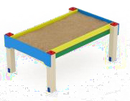 | Песочница Забота макси 1540х1000х1020 | ИОДОВ 02-5007 | 33 970
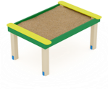 | Песочница Забота 800 1100х1550х800 | ИОДОВ 02-5008 | 28 670
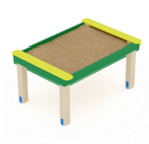 | Песочница Забота 1000 1100х1550х1000 | ИОДОВ 02-5009 | 30 170
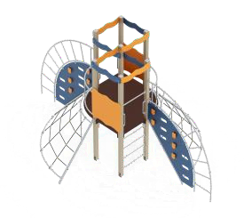

Эскиз | Полное наименование и габариты (ДхШхВ) | Артикул | Цена, руб
1 | 2 | 3 | 4
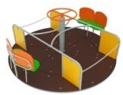 | Карусель ДОВ 2300х2300х1000 | ИО 05-308 | 189 270
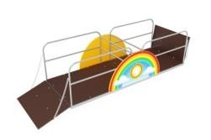 | Качалка-балансир ДОВ с пандусом УФ 3500х1000х950 | ИО 03-002-П | 109 970
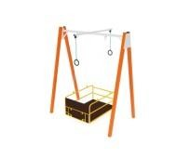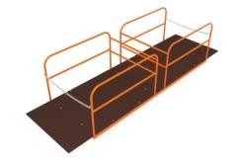 | Качалка-балансир ДОВ 3500х1000х950 | ИО 03-002 | 138 570
 | Качели ДОВ 2520х1800х2610 | ИО 01-013 | 151 770
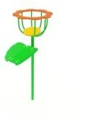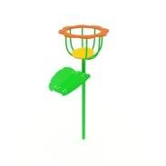 | Корзина для бросания мяча ДОВ 890х690х1990 | ИФ 02-206 | 39 370
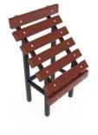 | Скамейка для инвалидов Опорная малая 600х530х1030 | МФ 05-028 | 14 270
 | Скамейка для инвалидов малая 600х530х830 | МФ 05-028-1 | 11 370
Спортивное оборудование
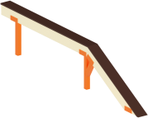 | Бум бревно деревянный 3300х160х750 | СО 06-001 | 23 970
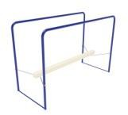 | Бум бревно на цепях 2100х900х1430 | СО 06-002 | 23 270
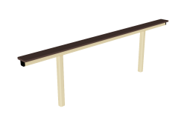 | Бум бревно 2440х140х700 | СО 06-552 | 11 170
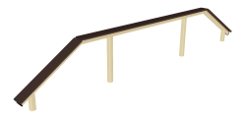 | Бум с подъемами 4500х140х700 | СО 06-553 | 20 570
Оборудование для спортивных игр
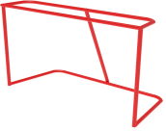 | Ворота хоккейные 1915х1140х1260 | СО 07-601 | 17 970
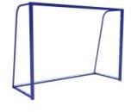 | Ворота минифутбольные 3000х1200х2060 | СО 07-602 | 26 670
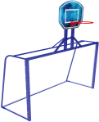 | Ворота с баскетбольным щитом  3000х1800х3600 | СО 07-603 | 41 170
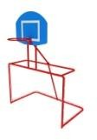 | Ворота хоккейные с баскетбольным щитом 1910х1760х2590 | СО 07-604 | 32 570
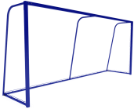 | Ворота футбольные 5х2 5000х1200х2000 | СО 07-605 | 36 170
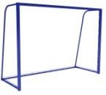 | Ворота минифутбольные быстросъемные 3120х1190х2060 | СО 07-606 | 43 270
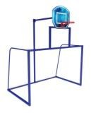 | Ворота футбольные  с баскетбольным щитом 3200х2500х3700 | СО 07-607 | 73 170
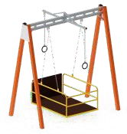

Эскиз | Полное наименование и габариты (ДхШхВ) | Артикул | Цена, руб
1 | 2 | 3 | 4
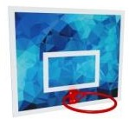 | Щит баскетбольный 1220х640х1000 | СО 07-701 | 14 670
 | Стойка баскетбольная 1220х1900х3600 | СО 07-702 | 43 470
 | Стойка баскетбольная двойная 1220х2670х3600 | СО 07-703 | 54 370
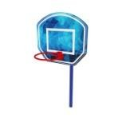 | Стойка баскетбольная мини 950х1330х2100 | СО 07-704 | 36 570
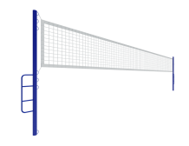 | Комплект волейбольных стоек 3100х76х2500 | СО 07-708 | 16 070
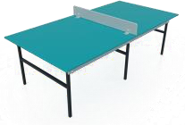 | Стол теннисный мини 2440х1220х900 | СО 07-801 | 32 270
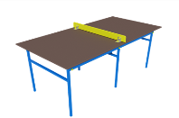 | Стол теннисный 2740х1500х900  СНЯТ С ПРОИЗВОДСТВА | СО 07-802 | 47 570
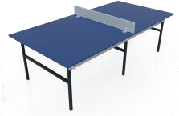 | Стол теннисный Макси 2740х1500х900 | СО 07-802-2 | 68 370
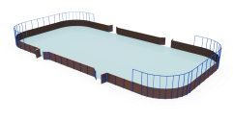 | Хоккейная коробка мини с ограждением у ворот 24000х12000х3250 | СО 07-1001 | 1 450 970
 | Хоккейная коробка с ограждением по кругу 40000х20000х3220 | СО 07-100-01 | 2 858 070
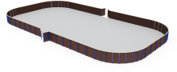 | Каток мини 24000х12000х1280 | СО 07-1002 | 1 014 970
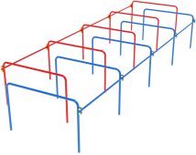 | Лабиринт стальной 5450х1800х760 | СО 08-901 | 48 170
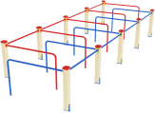 | Лабиринт большой 5900х1750х1000 | СО 08-902 | 62 970
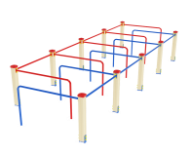 | Лабиринт малый 5275х1530х650 | СО 08-903 | 51 470
 | Скалодром (100) 5080х5080х2520 | СО 09-003 | 340 970
Полоса препятствий
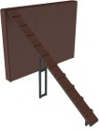 | Забор с наклонной доской 3000х2850х2000 | СО 11-001 | 227 970
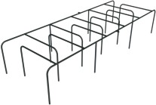 | Лабиринт стальной 6600х2100х1100 | СО 11-002 | 99 670
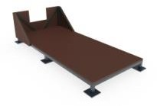 | Одиночный окоп для стрельбы и метания  гранат 2220х1040х605 | СО 11-003 | 54 070
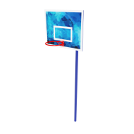
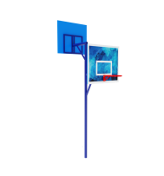
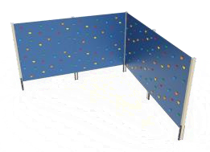
в проекте

Эскиз | Полное наименование и габариты (ДхШхВ) | Артикул | Цена, руб
1 | 2 | 3 | 4
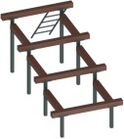 | Разрушенная лестница 5325х2000х1800 | СО 11-004 | 186 570
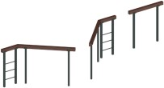 | Разрушенный мост 9560х2090х2000 | СО 11-005 | 149 070
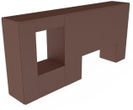 | Стенка с двумя проломами 2440х400х1100 | СО 11-006 | 92 570
Спортивные комплексы
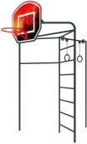 | Спортивный комплекс УФ (Пламя)  2685х1890х3000 | СК 01-119-УФ | 51 270
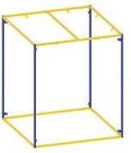 | Каркас для спортивного оборудования 2000х2000х2300 | СК 01-109
Спортивные комплексы. Юный атлет
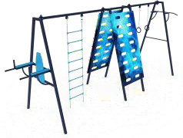 | Спортивный комплекс Юный атлет  (Лёд) 5720х1500х2400 | СК 02-021 | 124 470
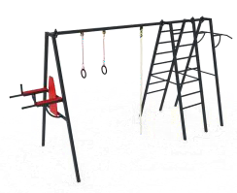 | Спортивный комплекс Юный атлет  (Пламя) 5200х1500х2400 | СК 02-022 | 72 370
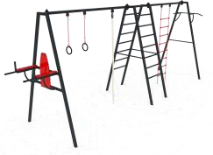 | Спортивный комплекс Юный атлет  (Пламя) 6430х1500х2400 | СК 02-023 | 89 170
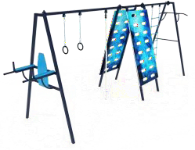 | Спортивный комплекс Юный атлет  (Лёд) 6600х1500х2400 | СК 02-024 | 130 170
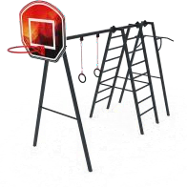 | Спортивный комплекс Юный атлет  (Пламя) 4400х1500х2970 | СК 02-025 | 76 470
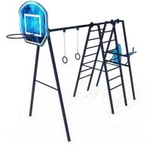 | Спортивный комплекс Юный атлет  (Лёд) 4750х1500х2970 | СК 02-026 | 80 270
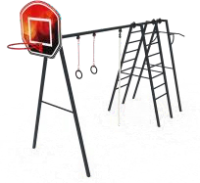 | Спортивный комплекс Юный атлет  (Пламя) 5180х1500х2970 | СК 02-027 | 82 570
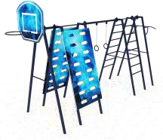 | Спортивный комплекс Юный атлет  (Лёд) 5750х1500х2970 | СК 02-028 | 153 370
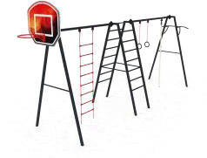 | Спортивный комплекс Юный атлет  (Пламя) 6450х1500х2970 | СК 02-029 | 98 670
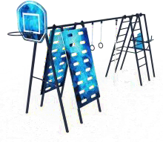 | Спортивный комплекс Юный атлет  (Лёд) 7100х1500х2970 | СК 02-030 | 162 870

Эскиз | Полное наименование и габариты (ДхШхВ) | Артикул | Цена, руб
1 | 2 | 3 | 4
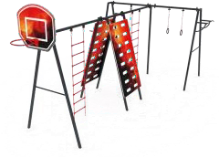 | Спортивный комплекс Юный атлет  (Пламя) 6220х4720х2970 | СК 02-031 | 192 070
Спортивные комплексы. Непоседа
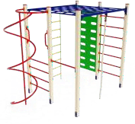 | Непоседа (100) 3050х1900х2500 | СК 03-110 | 125 070
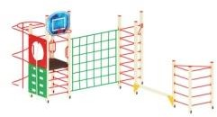 | Непоседа 6250х4020х3100 | СК 03-113 | 185 770
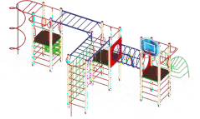 | Непоседа 8800х5230х3100 | СК 03-115 | 368 970
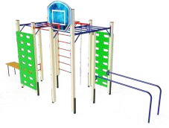 | Непоседа (100) 6580х2930х3100 | СК 03-116 | 198 070
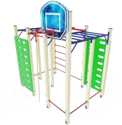 | Непоседа (100) 2930х2800х3100 | СК 03-119 | 176 170
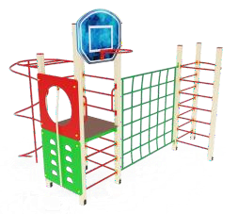 | Непоседа 4000х3250х3100 | СК 03-120 | 156 670
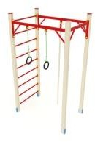 | Непоседа (100) 1500х1000х2500 | СК 03-300 | 51 270
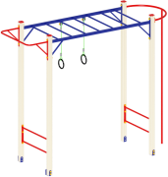 | Непоседа (100) 3120х1000х2500 | СК 03-301 | 53 470
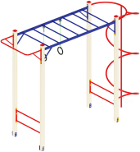 | Непоседа (100) 3970х1000х2500 | СК 03-301-СШ | 58 170
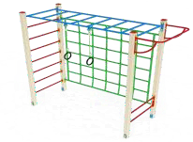 | Непоседа 2600х1000х2500 | СК 03-302 | 75 770
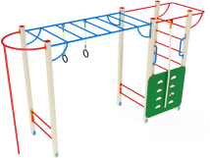 | Непоседа 4020х1000х2500 | СК 03-303 | 93 470
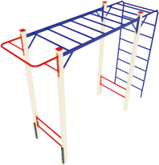 | Непоседа 3320х1000х2500 | СК 03-304 | 62 870
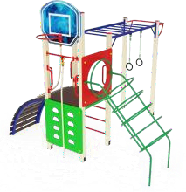 | Непоседа 4050х3880х3100 | СК 03-305 | 169 870
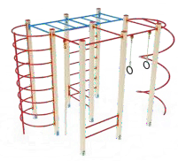 | Непоседа 3260х1900х2500 | СК 03-306 | 123 870

Эскиз | Полное наименование и габариты (ДхШхВ) | Артикул | Цена, руб
1 | 2 | 3 | 4
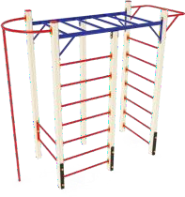 | Непоседа (100) 2820х1000х2500 | СК 03-307 | 74 570
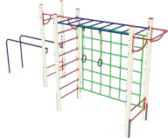 | Непоседа 5930х1900х2500 | СК 03-308 | 101 970
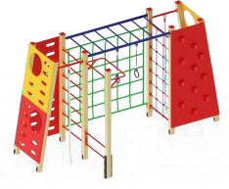 | Непоседа 4390х1910х2550 | СК 03-308-ДС6 | 199 970
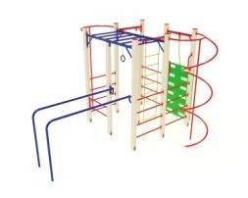 | Непоседа 3800х3250х2500 | СК 03-311 | 165 270
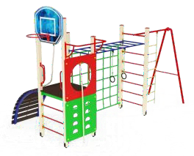 | Непоседа 5570х2600х3100 | СК 03-312 | 211 770
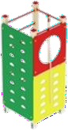 | Непоседа 1000х1000х2500 | СК 03-316 | 80 270
Спортивные комплексы. Непоседа УФ
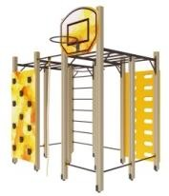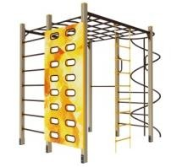 | Непоседа (100) УФ "Оранж" 3050х1900х2500 | СК 03-110-УФ | 125 070
 | Непоседа УФ "Оранж" 6250х4020х3100 | СК 03-113-УФ | 185 770
 | Непоседа УФ "Оранж" 8800х5230х3100 | СК 03-115-УФ | 368 970
 | Непоседа (100) УФ "Оранж" 2930х2800х3100 | СК 03-119-УФ | 176 170
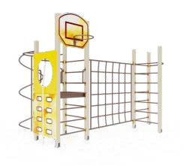 | Непоседа (100) УФ "Оранж" 4000х3250х3100 | СК 03-120-УФ | 156 670
Спортивные комплексы. Юный альпинист
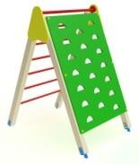 | Юный Альпинист 1600х1260х2000 | СК 04-401 | 57 370
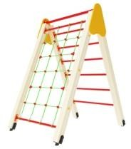 | Юный Альпинист 1600х1260х2000 | СК 04-402 | 51 470
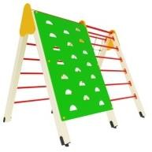 | Юный Альпинист 2400х1600х2000 | СК 04-403 | 99 170
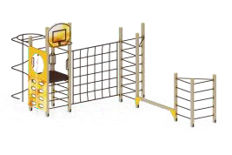
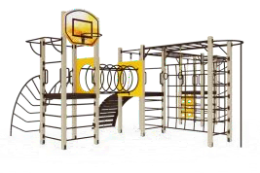

Эскиз | Полное наименование и габариты (ДхШхВ) | Артикул | Цена, руб
1 | 2 | 3 | 4
Спортивные комплексы мини
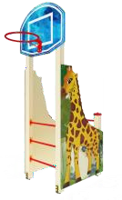 | Спортивный комплекс Жираф 1625х1000х2630 | СК 05-1020 | 57 970
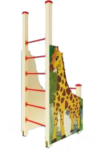 | Спортивный комплекс Жираф 1000х820х2500 | СК 05-1021 | 46 970
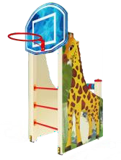 | Спортивный комплекс Сафари 1  1625х1000х2130 | СК 05-1022 | 54 970
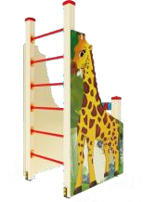 | Спортивный комплекс Сафари 2  1000х820х2000 | СК 05-1023 | 45 970
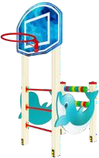 | Спортивный комплекс Дельфинарий 1 1625х1000х2130 | СК 05-1024 | 45 470
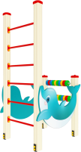 | Спортивный комплекс Дельфинарий 2 1000х820х2000 | СК 05-1025 | 36 470
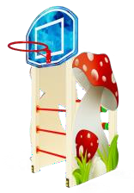 | Спортивный комплекс Мухоморчик 1 1625х1000х2130 | СК 05-1026 | 54 970
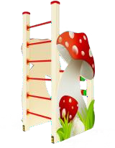 | Спортивный комплекс Мухоморчик 2 1000х820х2000 | СК 05-1027 | 45 470
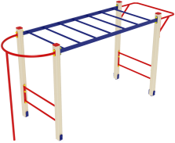 | Спортивный комплекс мини 3100х1000х1500 | СК 05-3011 | 38 570
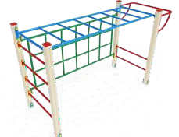 | Спортивный комплекс мини 2590х1000х1500 | СК 05-3021 | 50 370
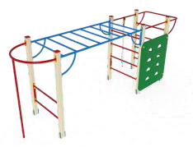 | Спортивный комплекс мини 4000х1000х1500 | СК 05-3031 | 69 570
Спортивные комплексы Паутинка
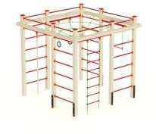 | Спортивный комплекс Паутинка (100) 2600х2600х2500 | СК 06-601 | 182 970
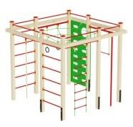 | Спортивный комплекс Паутинка 2 2600х2600х2500 | СК 06-602 | 193 370
 | Спортивный комплекс Паутинка 3 2600х2600х2500 | СК 06-603 | 208 170
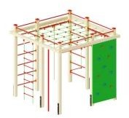
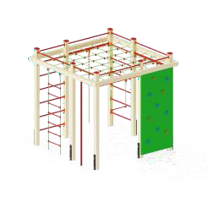

Эскиз | Полное наименование и габариты (ДхШхВ) | Артикул | Цена, руб
1 | 2 | 3 | 4
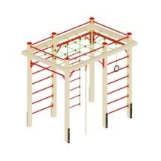 | Спортивный комплекс Паутинка мини 2600х1700х2500 | СК 06-604 | 137 670
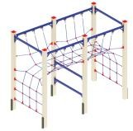 | Лаз-сетка на столбах 2700х1400х2230 | СК 06-002 | 114 270
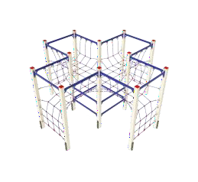 | Лаз-сетка на столбах большой 4060х4060х2230 | СК 06-004 | 290 270
Спортивная серия Квест
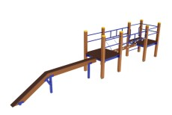 | Спортивный комплекс Квест 6800х1000х1500 | СК 07-001 | 124 970
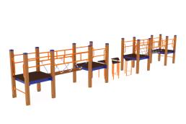 | Спортивный комплекс Квест 9130х1000х1500 | СК 07-002 | 232 770
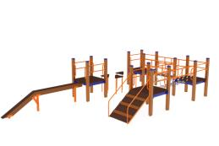 | Спортивный комплекс Квест 7400х3500х1500 | СК 07-003 | 283 970
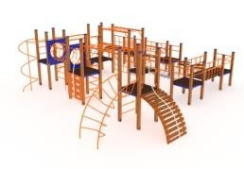 | Спортивный комплекс Квест 11140х8200х2500 | СК 07-004 | 770 270
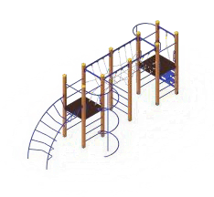 | Спортивный комплекс Квест 6250х2380х2550 | СК 07-005 | 209 270
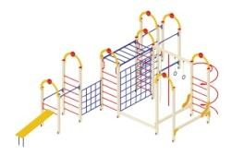 | Спортивный комплекс Отрада 9200х4900х3060 | СК 08-001 | 262 970
Спортивные комплексы Джунгли
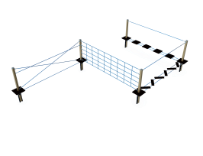 | Спортивный комплекс Джунгли 8850х4850х2030 | СК 09-001 | 190 870
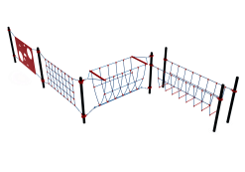 | Спортивный комплекс Джунгли 9580х4060х1800 | СК 09-002 | 300 470
 | Спортивный комплекс Джунгли 4850х500х2030 | СК 09-003 | 75 070
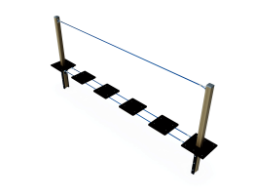 | Спортивный комплекс Джунгли 4850х500х2030 | СК 09-004 | 56 970
 | Спортивный комплекс Джунгли 4850х500х2030 | СК 09-005 | 50 570
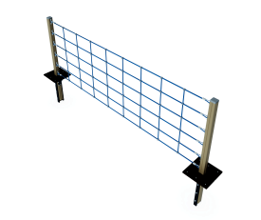
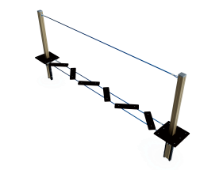

Эскиз | Полное наименование и габариты (ДхШхВ) | Артикул | Цена, руб
1 | 2 | 3 | 4
 | Спортивный комплекс Джунгли 3300х130х1800 | СК 09-006 | 44 670
 | Спортивный комплекс Джунгли 3300х130х1800 | СК 09-007 | 46 170
 | Спортивный комплекс Джунгли 3300х860х1800 | СК 09-008 | 60 470
 | Спортивный комплекс Джунгли 3300х908х1800 | СК 09-009 | 61 870
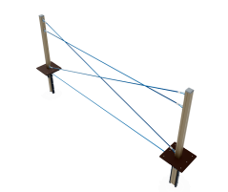 | Спортивный комплекс Джунгли 4850х500х2030 | СК 09-010 | 56 970
Спортивные тренажеры
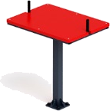 | Спортивный тренажер Стол для армрестлинга 920х680х1170 | СТ 01-001 | 21 170
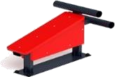 | Спортивный тренажер Лавка-пресс 1020х500х620 | СТ 01-002 | 21 370
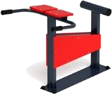 | Спортивный тренажер Гиперэкстензия 1020х665х800 | СТ 01-003 | 22 570
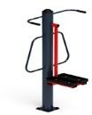 | Спортивный тренажер Маятник 600х770х1500 | СТ 01-004 | 33 470
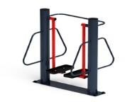 | Спортивный тренажер Шаговый 1000х780х1500 | СТ 01-005 | 50 570
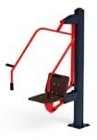 | Спортивный тренажер Жим от груди 960х940х2000 | СТ 01-006 | 47 770
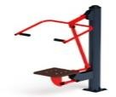 | Спортивный тренажер Тяга верхняя 1000х700х1800 | СТ 01-007 | 47 170
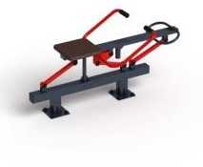 | Спортивный тренажер Гребля  1570х740х830 | СТ 01-008 | 43 470
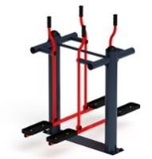 | Спортивный тренажер Двойные лыжи 900х1360х1370 | СТ 01-009 | 62 670
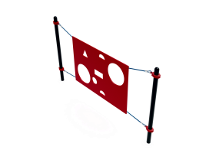
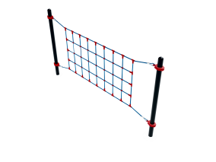
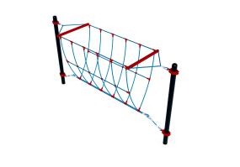
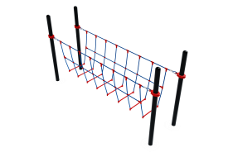

Эскиз | Полное наименование и габариты (ДхШхВ) | Артикул | Цена, руб
1 | 2 | 3 | 4
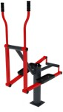 | Спортивный тренажер Эллиптический 1180х490х1500 | СТ 01-010 | 50 170
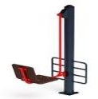 | Спортивный тренажер Жим ногами 900х500х1800 | СТ 01-011 | 47 070
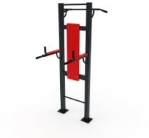 | Спортивный тренажер Двойной турник 1050х1300х2200 | СТ 01-012 | 43 970
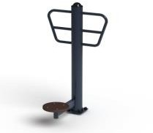 | Спортивный тренажер Твистер 770х650х1400 | СТ 01-013 | 31 870
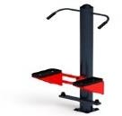 | Спортивный тренажер Степ 560х780х1500 | СТ 01-014 | 37 670
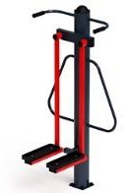 | Спортивный тренажер Хипс  780х600х1500 | СТ 01-015 | 35 970
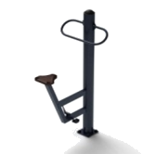 | Спортивный тренажер Вело 860х760х1500 | СТ 01-016 | 42 970
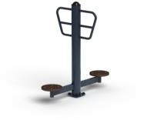 | Твистер двойной 1160х770х1400 | СТ 01-017 | 39 170
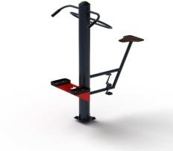 | Степ + вело 1290х780х1500 | СТ 01-018 | 49 770
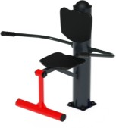 | Флекс 780х730х1095 | СТ 01-019-У | 35 670
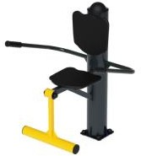 | Флекс 780х730х1095 | СТ 01-019 | 35 670
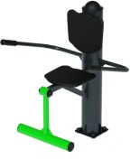 | Флекс 780х730х1095 | СТ 01-019 | 35 670
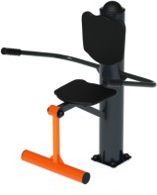 | Флекс 780х730х1095 | СТ 01-019 | 35 670
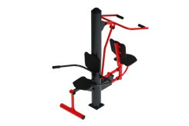 | Тяга верхняя + Флекс 1560х780х1875 | СТ 01-021 | 47 270

Эскиз | Полное наименование и габариты (ДхШхВ) | Артикул | Цена, руб
1 | 2 | 3 | 4
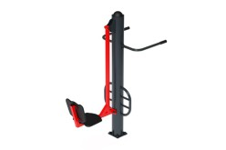 | Жим ногами + Брусья 1440х660х1820 | СТ 01-022 | 42 570
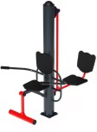 | Жим ногами + Флекс 1440х780х1820 | СТ 01-023 | 54 270
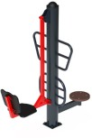 | Жим ногами + Твистер 1415х770х1820 | СТ 01-024 | 59 270
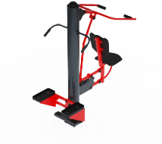 | Тяга верхняя + Степ 1440х770х1875 | СТ 01-025 | 62 370
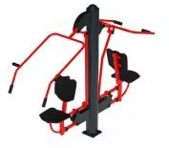 | Жим от груди + Тяга верхняя 1825х960х1940 | СТ 01-026 | 63 270
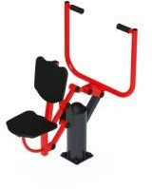 | Тренажер Жим к груди 900х740х1175 | СТ 01-027 | 44 270
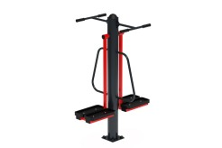 | Тренажер Маятник двойной 1085х780х1500 | СТ 01-028 | 50 170
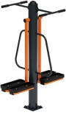 | Тренажер Маятник двойной 985х760х1500 | СТ 01-028 | 50 170
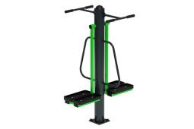 | Тренажер Маятник двойной 985х760х1500 | СТ 01-028 | 50 170
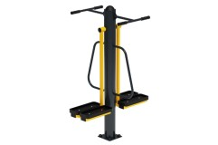 | Тренажер Маятник двойной 985х760х1500 | СТ 01-028 | 50 170
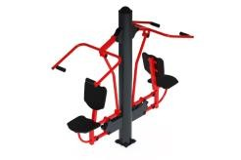 | Тренажер Верхняя тяга двойной 1870х700х1875 | СТ 01-029 | 70 570
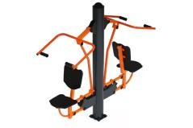 | Тренажер Верхняя тяга двойной 1870х700х1875 | СТ 01-029 | 70 570
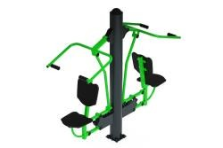 | Тренажер Верхняя тяга двойной 1870х700х1875 | СТ 01-029 | 70 570
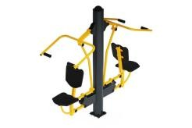 | Тренажер Верхняя тяга двойной 1870х700х1875 | СТ 01-029 | 70 570
в проекте
в проекте

Эскиз | Полное наименование и габариты (ДхШхВ) | Артикул | Цена, руб
1 | 2 | 3 | 4
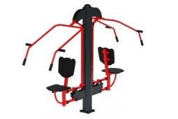 | Тренажер Жим от груди двойной 1740х960х2000 | СТ 01-030 | 71 570
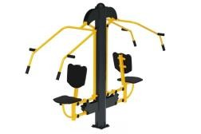 | Тренажер Жим от груди двойной 1740х960х2000 | СТ 01-030 | 71 570
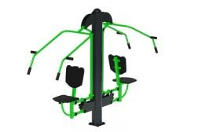 | Тренажер Жим от груди двойной 1740х960х2000 | СТ 01-030 | 71 570
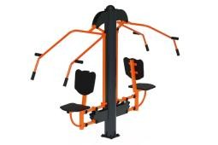 | Тренажер Жим от груди двойной 1740х960х2000 | СТ 01-030 | 71 570
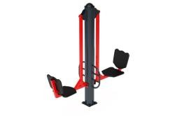 | Тренажер Жим ногами двойной 1660х500х1800 | СТ 01-031 | 54 370
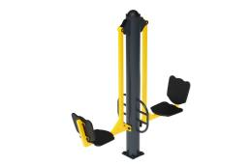 | Тренажер Жим ногами двойной 1660х500х1800 | СТ 01-031 | 54 370
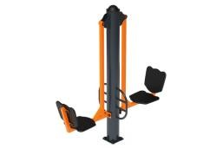 | Тренажер Жим ногами двойной 1660х500х1800 | СТ 01-031 | 54 370
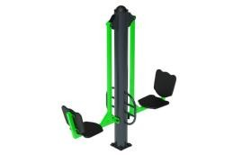 | Тренажер Жим ногами двойной 1660х500х1800 | СТ 01-031 | 54 370
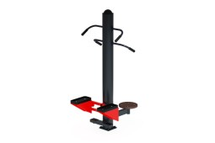 | Тренажер Степ + Твистер 1080х770х1600 | СТ 01-032 | 46 370
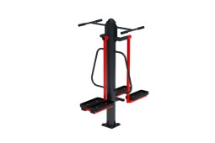 | Маятник+Хипс 1080х770х1500 | СТ 01-033 | 46 370
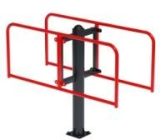 | Тренажер Брусья-Пресс 1440х640х1145 | СТ 01-034 | 34 370
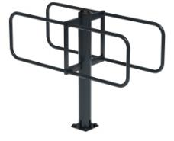 | Тренажер Брусья-Пресс 1440х640х1145 | СТ 01-034-В | 34 370
 | Тренажер двойной Семейный 2180х760х1250 | СТ 01-035 | 42 370
 | Тренажер Лыжник для инвалидов 1070х740х1465 | СТ 01-036 | 41 670
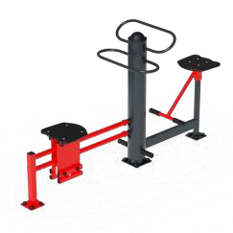
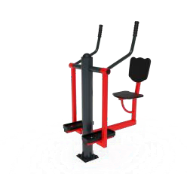

Эскиз | Полное наименование и габариты (ДхШхВ) | Артикул | Цена, руб
1 | 2 | 3 | 4
 | Тренажер Гантели для инвалидов 1055х730х1250 | СТ 01-037 | 36 670
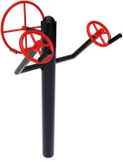 | Тренажер Рули 1180х1065х1600 | СТ 01-038 | 47 870
 | Тренажер Жим от груди+ Флекс 1480х960х2025 | СТ 01-039 | 62 770
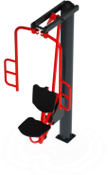 | Тренажер Бабочка 900х870х2020 | СТ 01-040 | 63 270
Домики, манежи
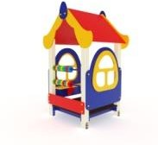 | Домик Теремок 1300х1070х2220 | МФ 01-009 | 78 870
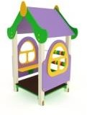 | Домик Теремок 1300х1070х2220 | МФ 01-009 | 78 870
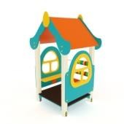 | Домик Теремок 1300х1070х2220 | МФ 01-009 | 78 870
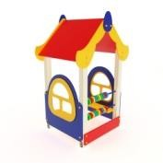 | Домик Теремок 1300х1070х2220 | МФ 01-010 | 63 470
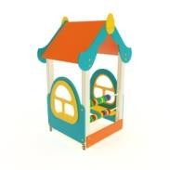 | Домик Теремок 1300х1070х2220 | МФ 01-010 | 63 470
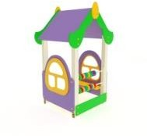 | Домик Теремок 1300х1070х2220 | МФ 01-010 | 63 470
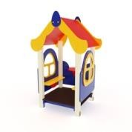 | Домик Теремок 1300х1200х2220 | МФ 01-011 | 82 070
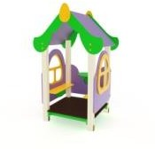 | Домик Теремок 1300х1200х2220 | МФ 01-011 | 82 070
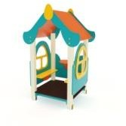 | Домик Теремок 1300х1200х2220 | МФ 01-011 | 82 070
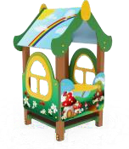 | Домик Теремок (Лесная сказка) 1300х1200х2220 | МФ 01-011-УФ | 82 070
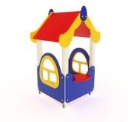 | Домик Теремок 1300х1200х2220 | МФ 01-012 | 67 070
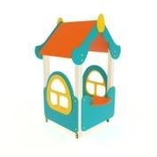 | Домик Теремок 1300х1200х2220 | МФ 01-012 | 67 070
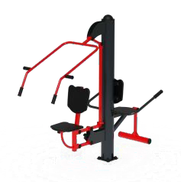
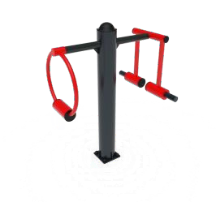

Эскиз | Полное наименование и габариты (ДхШхВ) | Артикул | Цена, руб
1 | 2 | 3 | 4
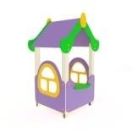 | Домик Теремок 1300х1200х2220 | МФ 01-012 | 67 070
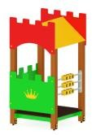 | Домик Королевство 1060х1040х2450 | МФ 01-013 | 73 770
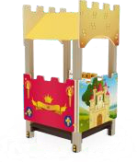 | Домик Королевство 1060х1040х2450 | МФ 01-013-УФ | 73 770
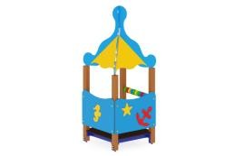 | Домик Морской 1060х1060х2780 | МФ 01-014 | 85 670
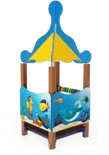 | Домик Морской 1060х1060х2780 | МФ 01-014-УФ | 85 670
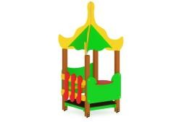 | Домик Азия 1130х1130х2780 | МФ 01-015 | 86 470
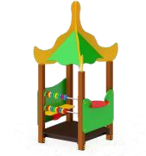 | Домик Азия 1130х1130х2780 | МФ 01-015-СЧ | 86 470
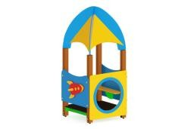 | Домик Космопорт 1040х1020х2780 | МФ 01-016 | 91 970
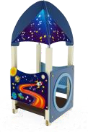 | Домик Космопорт 1040х1020х2780 | МФ 01-016-УФ | 91 970
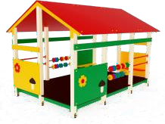 | Домик-Беседка (100) 3660х2900х2340 | МФ 01-017 | 374 670
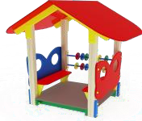 | Домик малый (100) 1800х1400х1870 | МФ 01-115 | 81 270
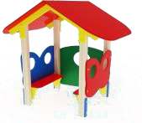 | Домик малый 1800х1400х1870 | МФ 01-116 | 70 470
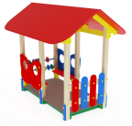 | Домик средний 1805х2440х2380 | МФ 01-124 | 124 970
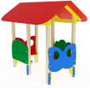 | Домик средний 1805х2440х2380 | МФ 01-125 | 117 670
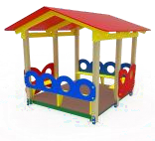 | Домик большой 2440х2200х2370 | МФ 01-134 | 183 470
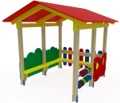 | Домик большой 2440х2200х2370 | МФ 01-135 | 131 570
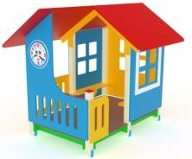 | Домик с часами (100) 2440х1730х1960 | МФ 01-141 | 167 570

Эскиз | Полное наименование и габариты (ДхШхВ) | Артикул | Цена, руб
1 | 2 | 3 | 4
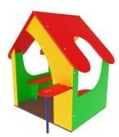 | Домик мини 1920х1460х1660 | МФ 01-171 | 74 370
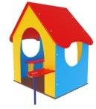 | Домик мини 1920х1575х1660 | МФ 01-172 | 82 270
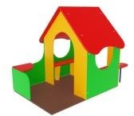 | Домик мини 2210х1575х1660 | МФ 01-173 | 106 270
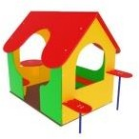 | Домик мини 2500х1460х1660 | МФ 01-174 | 121 870
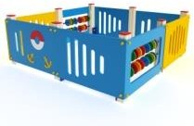 | Манеж 2390х2360х750 | МФ 01-001 | 85 670
Беседки
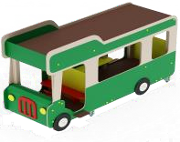 | Беседка Автобус 3220х1340х1800 | МФ 02-150 | 221 370
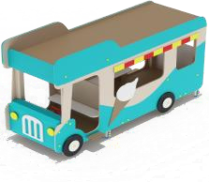 | Беседка Автобус-мороженое 3220х1340х1800 | МФ 02-151 | 214 570
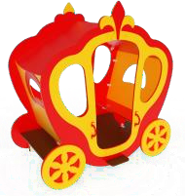 | Беседка Карета большая 2020х1520х2150 | МФ 02-160 | 151 370
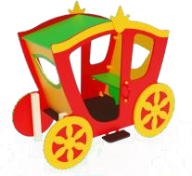 | Беседка Карета мини 1800х1100х1500 | МФ 02-161 | 79 170
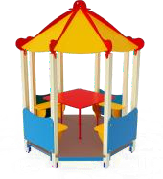 | Беседка восьмиугольная 2550х2550х3190 | МФ 02-021 | 263 570
Теневые навесы
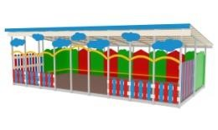 | Теневой навес 9480х5360х3100  по ц/ст 9000х4500 | МФ 03-711 | 1 260 470
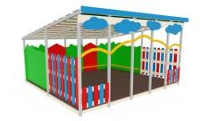 | Теневой навес мини 5480х5360х3100 по  ц/ст 5000х4500 | МФ 03-7110 | 785 370
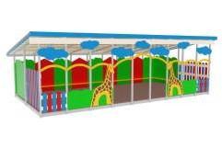 | Теневой навес Жираф 9480х5360х3100 по  ц/ст 9000х4500 | МФ 03-712 | 1 260 470
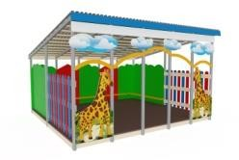 | Теневой навес Жираф мини 5480х5360х3100  по ц/ст 5000х4500 | МФ 03-7120 | 785 370
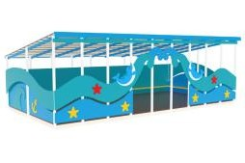 | Теневой навес Морской 9480х5360х3100  по ц/ст 9000х4500 | МФ 03-713 | 1 260 470
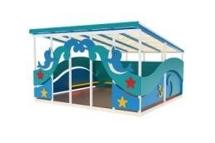 | Теневой навес Морской мини 5480х5360х3100  по ц/ст 5000х4500 | МФ 03-7130 | 785 370

Эскиз | Полное наименование и габариты (ДхШхВ) | Артикул | Цена, руб
1 | 2 | 3 | 4
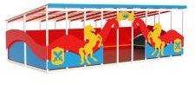 | Теневой навес Королевство 9480х5360х3100  по ц/ст 9000х4500 | МФ 03-714 | 1 260 470
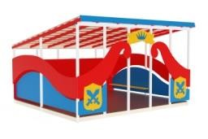 | Навес Королевство мини 5480х5360х3100  по ц/ст 5000х4500 | МФ 03-7140 | 785 370
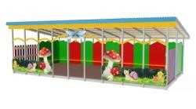 | Теневой навес Полянка 9480х5360х3100  по ц/ст 9000х4500 | МФ 03-715 | 1 260 470
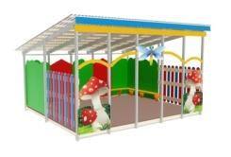 | Теневой навес Полянка мини 5480х5360х3100  по ц/ст 5000х4500 | МФ 03-7150 | 785 370
замена | Теневой навес ДПС мини 5480х5360х3100  по ц/ст 5000х4500 | МФ 03-7150-ДПС | 785 370
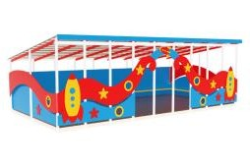 | Теневой навес Космос 9480х5360х3100  по ц/ст 9000х4500 | МФ 03-716 | 1 260 470
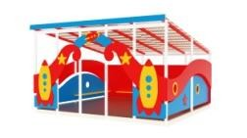 | Теневой навес Космос мини 5480х5360х3100  по ц/ст 5000х4500 | МФ 03-7160 | 785 370
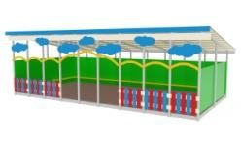 | Теневой навес Детство 9480х5360х3100  по ц/ст 9000х4500 | МФ 03-717 | 1 260 470
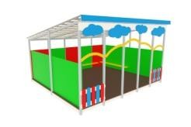 | Теневой навес Детство мини 5480х5360х3100  по ц/ст 5000х4500 | МФ 03-7170 | 785 370
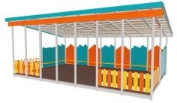 | Теневой навес Ультра 7480х3860х3150 по  ц/ст 7000х3100 | МФ 03-724 | 929 470
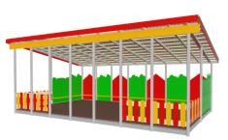 | Теневой навес Ультра 7480х3860х3150 по  ц/ст 7000х3100 | МФ 03-724 | 929 470
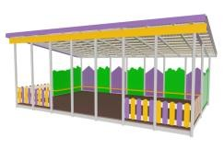 | Теневой навес Ультра 7480х3860х3150 по  ц/ст 7000х3100 | МФ 03-724 | 929 470
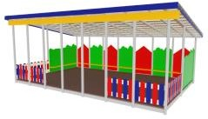 | Теневой навес Ультра 7480х3860х3150 по  ц/ст 7000х3100 | МФ 03-724 | 929 470
 | Теневой навес Ультра 1 8480х4760х3150  по ц/ст 8000х4000 | МФ 03-729 | 1 155 370
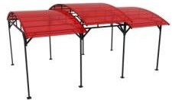 | Навес для 6 тренажеров 6240х4800х3100 | МФ 03-725 | 280 570
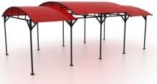 | Навес для 8 тренажеров 8240х4800х3100 | МФ 03-726 | 346 070
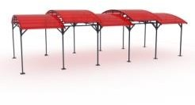 | Навес для 10 тренажеров 10240х4800х3100 | МФ 03-727 | 482 770
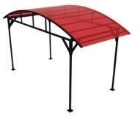 | Теневой навес игровой 1 3400х2100х2500 | МФ 03-720 | 68 370
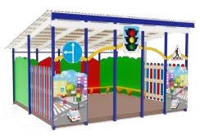
в проекте
замена

Эскиз | Полное наименование и габариты (ДхШхВ) | Артикул | Цена, руб
1 | 2 | 3 | 4
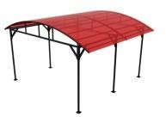 | Теневой навес игровой 2 4200х3000х2500 | МФ 03-723 | 122 170
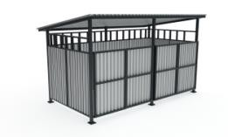 | Навес для мусорных баков 4060х2060х2310 | МФ 03-728 | 188 770
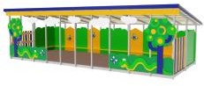 | Теневой навес Ультра 2 Весна 10480х4760х3150  по ц/ст 10000х4000 | МФ 03-730-В | 1 500 670
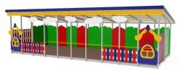 | Теневой навес Ультра 2 Теремок 10480х4760х3150 по ц/ст 10000х4000 | МФ 03-730-Т | 1 500 670
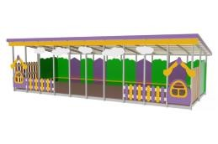 | Теневой навес Ультра 2 Теремок 10480х4760х3150 по ц/ст 10000х4000 | МФ 03-730-Т | 1 500 670
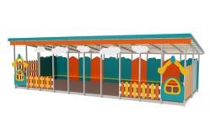 | Теневой навес Ультра 2 Теремок 10480х4760х3150 по ц/ст 10000х4000 | МФ 03-730-Т | 1 500 670
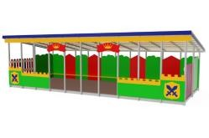 | Теневой навес Ультра 2 Замок 10480х4760х3150  по ц/ст 10000х4000 | МФ 03-730-З | 1 500 670
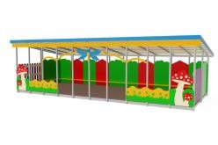 | Теневой навес Ультра 2 Полянка 10480х4760х3150 по ц/ст 10000х4000 | МФ 03-730-П | 1 500 670
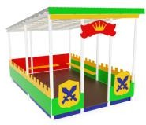 | Теневой навес Замок мини 3080х5260х3150  по ц/ст 3000х4580 | МФ 03-731 | 631 570
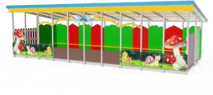 | Теневой навес Полянка 2 6580х3760х3150  по ц/ст 6000х3000 | МФ 03-732 | 743 470
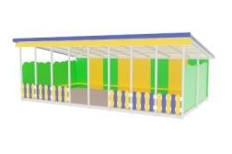 | Теневой навес Ультра 3 8480х5260х3100  по ц/ст 8000х4500 | МФ 03-733 | 1 209 570
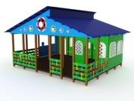 | Теневой навес Фазенда 6500х5300х3800 | МФ 03-736 | 1 137 770
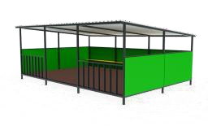 | Теневой навес Эконом 2 6670х4350х2570  по ц/ст 6600х3500 | МФ 03-740 | 484 570
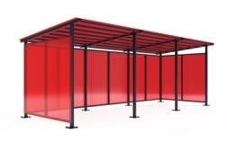 | Теневой навес для колясок 6200х2490х2240 | МФ 03-741 | 219 870
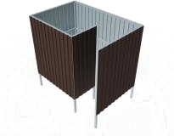 | Плажная кабинка (Профлист) 1920х1250х1900 | МФ 03-754-П | 61 870
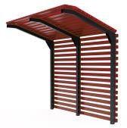 | Пергола 3000х1770х2850 | МФ 03-001 | 164 270
 | Пергола 5680х3000х2850 | МФ 03-002 | 260 970
 | Пергола с качелями 2300х1400х2700 | МФ 03-003-ДП | 168 870
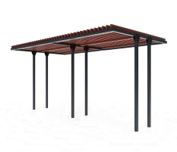
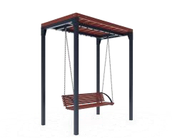

Эскиз | Полное наименование и габариты (ДхШхВ) | Артикул | Цена, руб
1 | 2 | 3 | 4
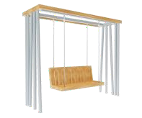 | Пергола с диван-качелями Вершина  3000х980х2500 | МФ 03-004 | 153 370
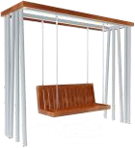 | Пергола с диван-качелями Вершина  3000х980х2500 | МФ 03-004 | 153 370
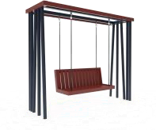 | Пергола с диван-качелями Вершина  3000х980х2500 | МФ 03-004 | 153 370
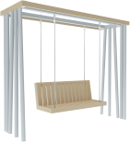 | Пергола с диван-качелями Вершина  3000х980х2500 | МФ 03-004 | 153 370
Столики
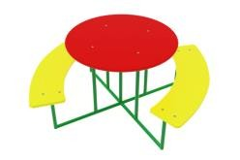 | Столик детский 1190х1190х620 | МФ 04-301 | 22 970
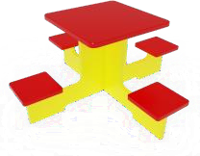 | Столик детский 1250х1250х620 | МФ 04-302 | 19 770
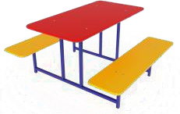 | Столик детский 1200х1250х620 | МФ 04-303 | 28 670
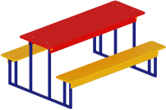 | Столик взрослый 1850х1300х850 | МФ 04-304 | 41 170
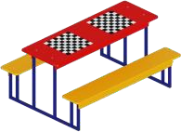 | Столик взрослый шахматный 1850х1300х850 | МФ 04-304-Ш | 43 370
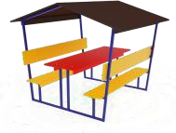 | Столик взрослый с навесом 2000х1850х2000 | МФ 04-305 | 79 770
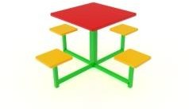 | Столик квадратный 1250х1250х600 | МФ 04-001 | 16 770
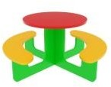 | Столик круглый 1350х1350х600 | МФ 04-002 | 26 370
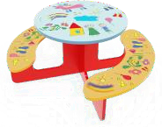 | Столик круглый (Детский мир) 1350х1350х600 | МФ 04-002-УФ | 26 370
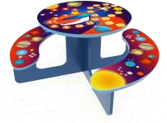 | Столик круглый (Космос) 1350х1350х600 | МФ 04-002-УФ | 26 370
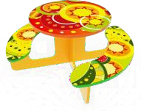 | Столик круглый (Этника) 1350х1350х600 | МФ 04-002-УФ | 26 370
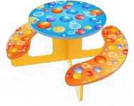 | Столик круглый (Пузыри) 1350х1350х600 | МФ 04-002-УФ | 26 370
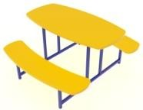 | Столик овальный 1340х1180х620 | МФ 04-003 | 26 570
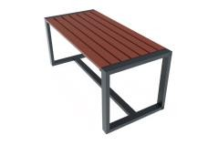 | Столик Новика 1660х790х750 | МФ 04-004 | 28 870

Эскиз | Полное наименование и габариты (ДхШхВ) | Артикул | Цена, руб
1 | 2 | 3 | 4
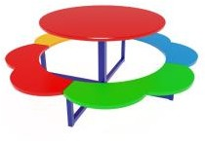 | Столик Ромашка 1600х1600х620 | МФ 04-009 | 30 270
 | Столик Ромашка с разборным каркасом 1600х1600х620 | МФ 04-009-Р | 30 270
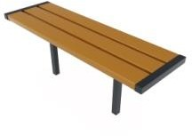 | Столик Сити 1600х500х750 | МФ 04-010 | 12 270
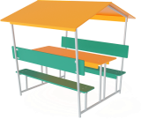 | Столик детский с навесом 1940х1220х1700 | МФ 04-011 | 61 970
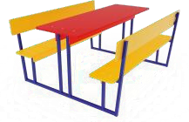 | Столик взрослый со скамейкой 1850х1560х870 | МФ 04-017 | 50 470
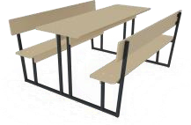 | Столик взрослый со скамейкой 1850х1560х870 | МФ 04-017 | 50 470
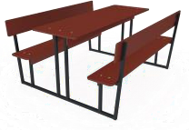 | Столик взрослый со скамейкой 1850х1560х870 | МФ 04-017 | 50 470
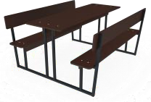 | Столик взрослый со скамейкой 1850х1560х870 | МФ 04-017 | 50 470
Скамейки
 | Скамейка детская Яхта 2100х620х770 | МФ 05-415 | 24 070
 | Скамейка детская Яхта 2100х620х770 | МФ 05-415-УФ | 24 070
 | Скамейка детская Кит 1220х620х820 | МФ 05-416 | 18 370
 | Скамейка детская Кит 1220х620х820 | МФ 05-416-УФ | 18 370
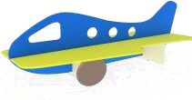 | Скамейка детская Самолётик 2100х1020х800 | МФ 05-417 | 34 070
 | Скамейка детская Самолётик 2100х1020х800 | МФ 05-417-УФ | 34 070
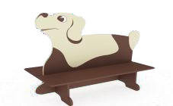 | Скамейка детская Пёс 1220х620х1050 | МФ 05-418 | 18 270
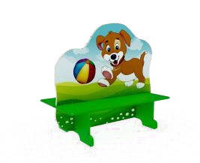 | Скамейка детская Пёс 1220х620х1050 | МФ 05-418-УФ | 18 270
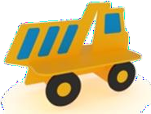 | Скамейка детская Грузовичок 1220х620х870 | МФ 05-419 | 20 170
 | Скамейка детская Грузовичок 1220х620х870 | МФ 05-419-УФ | 20 170
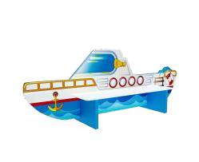
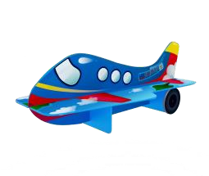
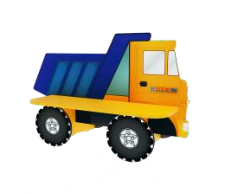

Эскиз | Полное наименование и габариты (ДхШхВ) | Артикул | Цена, руб
1 | 2 | 3 | 4
 | Скамейка детская Карета 1100х620х820 | МФ 05-420 | 21 270
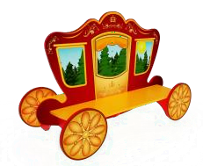 | Скамейка детская Карета 1100х620х820 | МФ 05-420-УФ | 21 270
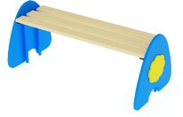 | Скамья Солнышко 1200х600х600 | МФ 05-435 | 12 370
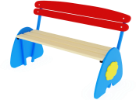 | Скамья Солнышко со спинкой 1200х600х900 | МФ 05-436 | 15 570
 | Скамья детская Истребитель 2400х1170х670 | МФ 05-002 | 33 470
 | Скамья детская Истребитель 2400х1170х670 | МФ 05-002 | 33 470
 | Скамья детская Истребитель 2400х1170х670 | МФ 05-002 | 33 470
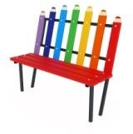 | Скамья парковая Карандаши 2 1200х500х1060 | МФ 05-027 | 12 570
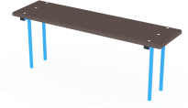 | Скамья 1220 1220х380х450 | МФ 05-427 | 6 770
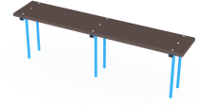 | Скамья 1800 1800х380х450 | МФ 05-428 | 9 970
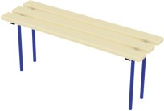 | Скамья 1150 1150х380х450 | МФ 05-431 | 7 570
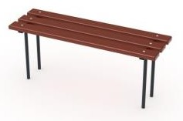 | Скамья 1150 1150х380х450 | МФ 05-431 | 7 570
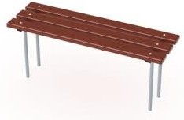 | Скамья 1150 1150х380х450 | МФ 05-431 | 7 570
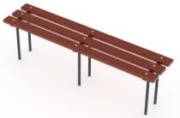 | Скамья 1950 1950х380х450 | МФ 05-432 | 11 970
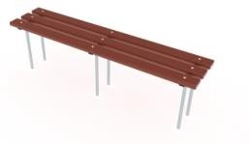 | Скамья 1950 1950х380х450 | МФ 05-432 | 11 970
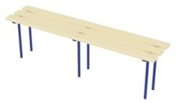 | Скамья 1950 1950х380х450 | МФ 05-432 | 11 970
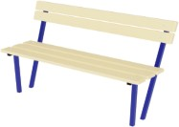 | Скамья со спинкой 1150 1150х480х900 | МФ 05-433 | 10 470
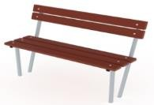 | Скамья со спинкой 1150 1150х480х900 | МФ 05-433 | 10 470
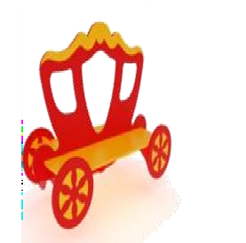

Эскиз | Полное наименование и габариты (ДхШхВ) | Артикул | Цена, руб
1 | 2 | 3 | 4
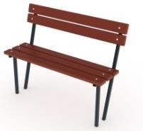 | Скамья со спинкой 1150 1150х480х900 | МФ 05-433 | 10 470
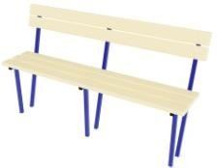 | Скамья со спинкой 1950 1950х480х900 | МФ 05-434 | 16 870
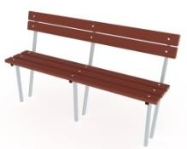 | Скамья со спинкой 1950 1950х480х900 | МФ 05-434 | 16 870
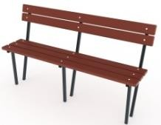 | Скамья со спинкой 1950 1950х480х900 | МФ 05-434 | 16 870
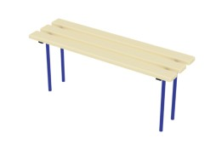 | Скамья мини 1150 1150х380х300 | МФ 05-437 | 6 370
 | Скамья мини 1150 1150х380х300 | МФ 05-437 | 6 370
 | Скамья мини 1150 1150х380х300 | МФ 05-437 | 6 370
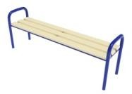 | Скамья с подлокотниками 2000  2000х400х660 | МФ 05-438 | 17 370
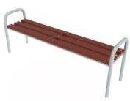 | Скамья с подлокотниками 2000  2000х400х660 | МФ 05-438 | 17 370
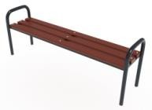 | Скамья с подлокотниками 2000  2000х400х660 | МФ 05-438 | 17 370
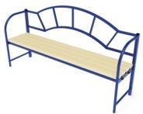 | Скамья парковая 2000 2000х400х1025 | МФ 05-439 | 26 570
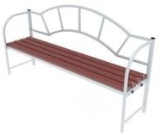 | Скамья парковая 2000 2000х400х1025 | МФ 05-439 | 26 570
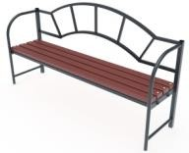 | Скамья парковая 2000 2000х400х1025 | МФ 05-439 | 26 570
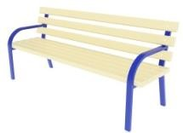 | Скамья парковая 1950 1950х640х830 | МФ 05-001 | 24 570
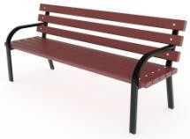 | Скамья парковая 1950 1950х640х830 | МФ 05-001 | 24 570
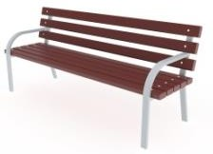 | Скамья парковая 1950 1950х640х830 | МФ 05-001 | 24 570
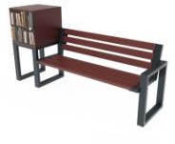 | Скамья для чтения 2250х560х1130 | МФ 05-003 | 52 470

Эскиз | Полное наименование и габариты (ДхШхВ) | Артикул | Цена, руб
1 | 2 | 3 | 4
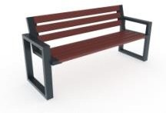 | Скамья Новика 1950х580х800 | МФ 05-004 | 23 570
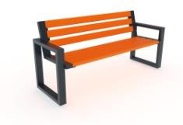 | Скамья Новика 1950х580х800 | МФ 05-004 | 23 570
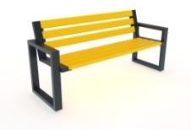 | Скамья Новика 1950х580х800 | МФ 05-004 | 23 570
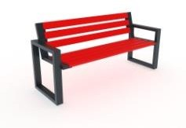 | Скамья Новика 1950х580х800 | МФ 05-004 | 23 570
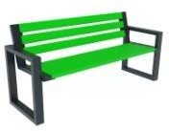 | Скамья Новика 1950х580х800 | МФ 05-004 | 23 570
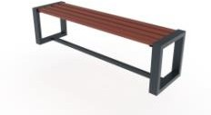 | Скамья Новика без спинки 1790х420х440 | МФ 05-005 | 19 670
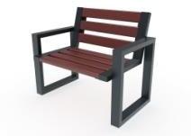 | Кресло Новика 1020х580х800 | МФ 05-006 | 19 870
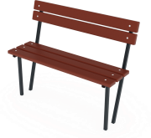 | Скамья со спинкой 1600 1600х480х900 | МФ 05-007 | 11 870
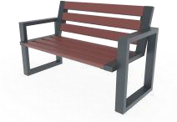 | Скамья Новика мини 1400х580х800 | МФ 05-011 | 21 770
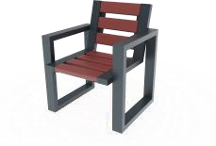 | Кресло Новика мини 700х580х800 | МФ 05-012 | 18 370
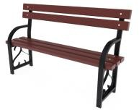 | Скамья парковая 1500 1500х450х900 | МФ 05-013 | 14 370
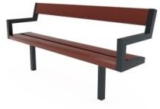 | Скамья сити 1 1800х500х850 | МФ 05-014 | 13 370
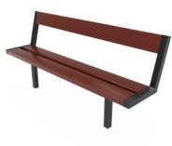 | Скамья Сити 2 1800х500х850 | МФ 05-015 | 11 970
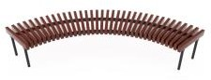 | Скамья фигурная 2840х1010х460 | МФ 05-016 | 38 670
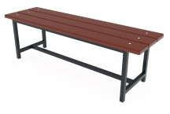 | Скамья без спинки 1500х430х450 | МФ 05-017 | 13 370
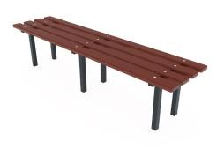 | Скамья 2000х485х485 | МФ 05-019 | 13 970
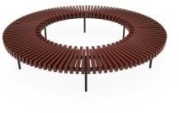 | Скамья приствольная 2700х2700х460 | МФ 05-020 | 86 970
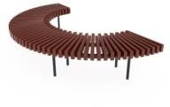 | Скамья полукруглая 2700х1350х460  50 | МФ 05-021 | 45 270

Эскиз | Полное наименование и габариты (ДхШхВ) | Артикул | Цена, руб
1 | 2 | 3 | 4
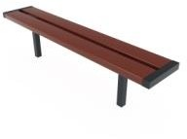 | Скамья Сити 3 1800х340х450 | МФ 05-022 | 8 670
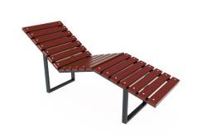 | Лежак парковый ЧсКрКор 1900х670х890 | МФ 05-024 | 18 870
 | Лежак парковый (бетон) 1900х670х890 | МФ 05-024-Б | 24 770
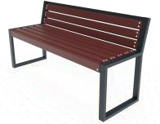 | Скамья парковая 1800 1800х655х910 | МФ 05-025 | 20 970
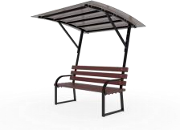 | Скамья парковая с навесом 1800х1580х1910 | МФ 05-030 | 37 970
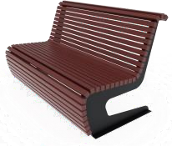 | Скамья Вершина 2000 2000х890х920 | МФ 05-034 | 45 770
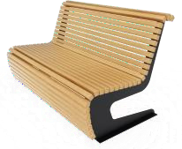 | Скамья Вершина 2000 2000х890х920 | МФ 05-034 | 45 770
 | Скамья Вершина 1500 1500х890х920 | МФ 05-034-1500 | 41 170
 | Скамья Вершина 1500 1500х890х920 | МФ 05-034-1500 | 41 170
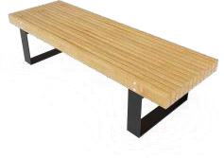 | Скамья Набережная 2000х645х450 | МФ 05-039 | 41 170
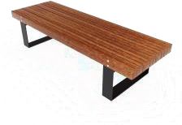 | Скамья Набережная 2000х645х450 | МФ 05-039 | 41 170
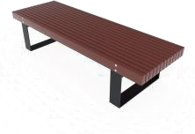 | Скамья Набережная 2000х645х450 | МФ 05-039 | 41 170
 | Скамья Набережная 1500 1500х645х450 | МФ 05-039-1500 | 31 970
 | Скамья Набережная 1500 1500х645х450 | МФ 05-039-1500 | 31 970
 | Скамья Набережная 1500 1500х645х450 | МФ 05-039-1500 | 31 970
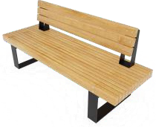 | Скамья Набережная со спинкой 2000х645х845 | МФ 05-039-С | 45 770
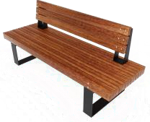 | Скамья Набережная со спинкой 2000х645х845 | МФ 05-039-С | 45 770
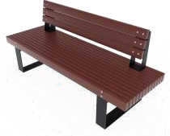 | Скамья Набережная со спинкой 2000х645х845 | МФ 05-039-С | 45 770

Эскиз | Полное наименование и габариты (ДхШхВ) | Артикул | Цена, руб
1 | 2 | 3 | 4
 | Скамья Набережная со спинкой 1500 1500х645х845 | МФ 05-039-С-1500 | 37 670
 | Скамья Набережная со спинкой 1500 1500х645х845 | МФ 05-039-С-1500 | 37 670
 | Скамья Набережная со спинкой 1500 1500х645х845 | МФ 05-039-С-1500 | 37 670
Хозяйственное оборудование
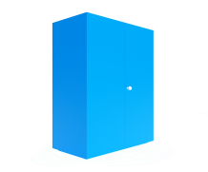 | Шкаф для игрушек 1220х630х1570 | МФ 06-001 | 71 170
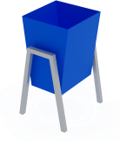 | Урна Трапеция 380х300х520 | МФ 06-501 | 6 870
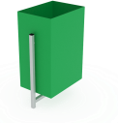 | Урна Прямоугольная 370х250х650 | МФ 06-502 | 5 770
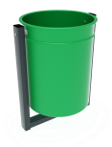 | Урна круглая эконом 360х300х455 | МФ 06-503 | 4 370
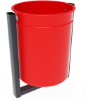 | Урна круглая эконом 360х300х455 | МФ 06-503 | 4 370
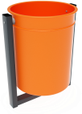 | Урна круглая эконом 360х300х455 | МФ 06-503 | 4 370
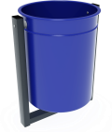 | Урна круглая эконом 360х300х455 | МФ 06-503 | 4 370
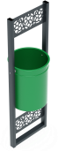 | Урна круглая эконом с декоротивными ставками 360х300х1100 | МФ 06-503-В1 | 5 270
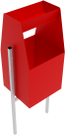 | Урна с пепельницей 400х300х750 | МФ 06-506 | 8 270
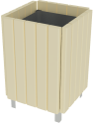 | Урна деревянная 420х420х700 | МФ 06-507 | 12 570
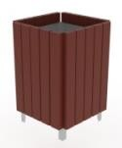 | Урна деревянная 420х420х700 | МФ 06-507 | 12 570
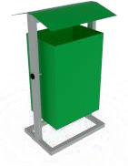 | Урна с крышкой 380х330х720 | МФ 06-510 | 6 870
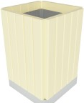 | Урна с основанием из металла 420х420х700 | МФ 06-511 | 12 570
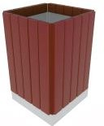 | Урна с основанием из металла 420х420х700 | МФ 06-511 | 12 570
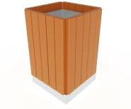 | Урна с основанием из металла 420х420х700 | МФ 06-511 | 12 570

Эскиз | Полное наименование и габариты (ДхШхВ) | Артикул | Цена, руб
1 | 2 | 3 | 4
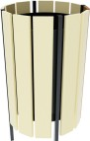 | Урна деревянная круглая 350х350х570 | МФ 06-512 | 7 270
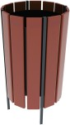 | Урна деревянная круглая 350х350х570 | МФ 06-512 | 7 270
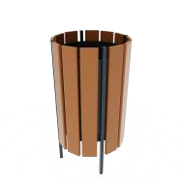 | Урна деревянная круглая 350х350х570 | МФ 06-512 | 7 270
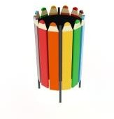 | Урна деревянная круглая карандаш  350х350х570 | МФ 06-512-К | 7 470
 | Урна деревянная 520х520х1000 | МФ 06-513 | 26 370
 | Урна деревянная 520х520х1000 | МФ 06-513-Б | 26 370
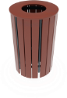 | Урна деревянная круглая с навесом 500х500х1100 | МФ 06-514 | 19 770
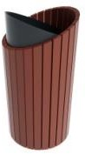 | Урна деревянная Вершина 400х400х800 | МФ 06-515 | 15 970
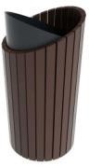 | Урна деревянная Вершина 400х400х800 | МФ 06-515 | 15 970
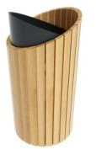 | Урна деревянная Вершина 400х400х800 | МФ 06-515 | 15 970
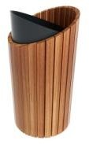 | Урна деревянная Вершина 400х400х800 | МФ 06-515 | 15 970
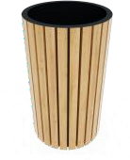 | Урна деревянная Сити 420х420х750 | МФ 06-518 | 15 170
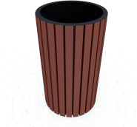 | Урна деревянная Сити 420х420х750 | МФ 06-518 | 15 170
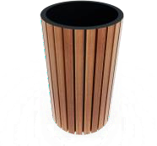 | Урна деревянная Сити 420х420х750 | МФ 06-518 | 15 170
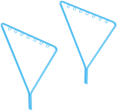 | Комплект стоек для сушки белья (1пара) 1700х42х1800 | МФ 06-601 | 27 970
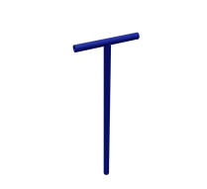 | Комплект стоек для сушки белья (1пара) 1000х100х1800 | МФ 06-601-Т | 12 070
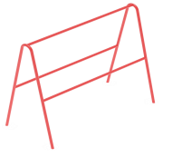 | Стойка для чистки ковров 2000х1130х1400 | МФ 06-602 | 18 970
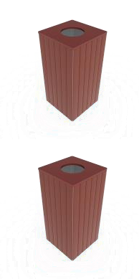

Эскиз | Полное наименование и габариты (ДхШхВ) | Артикул | Цена, руб
1 | 2 | 3 | 4
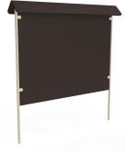 | Доска объявлений 1600х300х2100 | МФ 06-603 | 26 370
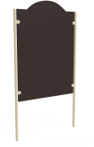 | Доска объявлений мини 900х40х1900 | МФ 06-606 | 14 770
 | Стенд информационный 400х60х1655 | МФ 06-612 | 5 470
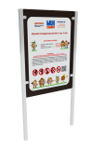 | Доска объявлений УФ 910х40х1900 | МФ 06-617 | 18 270
 | Скребок для обуви с поручнем 655х27х800 | МФ 06-604 | 2 670
 | Скребок для обуви 660х30х100 | МФ 06-605 | 1 470
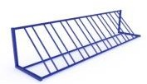 | Стойка велосипедная 8 секций 3130х630х630 | МФ 06-607 | 17 170
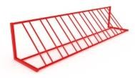 | Стойка велосипедная 8 секций 3130х630х630 | МФ 06-607 | 17 170
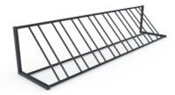 | Стойка велосипедная 8 секций  3130х630х630 | МФ 06-607 | 17 170
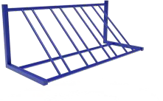 | Стойка велосипедная 4 секции  1600х630х630 | МФ 06-607-4 | 9 670
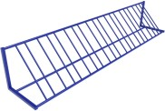 | Стойка велосипедная 10 секций  3690х630х630 | МФ 06-608 | 20 170
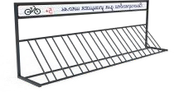 | Стойка велосипедная с информационной панелью 3690х630х1230 | МФ 06-611 | 33 770
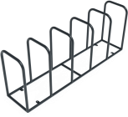 | Велопарковка 5-местная 2030х450х750 | МФ 06-627 | 12 470
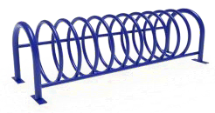 | Велопарковка кольца 1540х500х500 | МФ 06-630-01У | 15 970
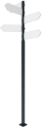 | Указатель направлений 1040х1040х2800 | МФ 06-629 | 21 970
 | Указатель направлений с ветроуказателем 2400х2400х4000 | МФ 06-629-02-УФ | 35 970
 | Ветроуказатель 2400х2400х4000 | МФ 06-632 | 20 970
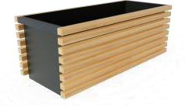 | Вазон 1500 1500х500х500 | МФ 06-643-1500 | 29 770
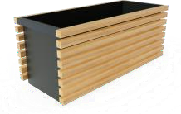 | Вазон 1200 1200х500х500 | МФ 06-643-1200 | 23 770
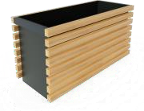 | Вазон 900 900х500х500 | МФ 06-643-900 | 17 870

Эскиз | Полное наименование и габариты (ДхШхВ) | Артикул | Цена, руб
1 | 2 | 3 | 4
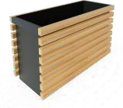 | Вазон 600 600х500х500 | МФ 06-643-900 | 12 770
Освещение
 | Светильник парковый одинарный Сити 1610х200х3370 | МФ 06-615 | 20 270
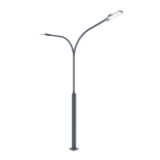 | Светильник парковый двойной Сити  3030х200х3300 | МФ 06-622 | 28 170
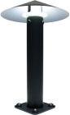 | Светильник парковый Грибок-500 320х320х500 | МФ 06-619 | 9 170
 | Светильник парковый Грибок-700 320х320х700 | МФ 06-619-01 | 9 870
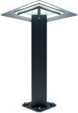 | Светильник парковый Квадро-500 320х320х585 | МФ 06-621-12 | 13 470
 | Светильник парковый Квадро-700 320х320х785 | МФ 06-621-01-12 | 14 270
 | Светильник парковый Шар-1000 250х250х1200 | МФ 06-620 | 11 170
 | Светильник парковый Шар-1500 250х250х1500 | МФ 06-620-1 | 12 370
 | Светильник парковый Шар-2000 250х250х2200 | МФ 06-620-2 | 13 670
 | Столб освещения 6м 1630х200х6000 | МФ 06-624 | 37 970
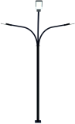 | Светильник парковый тройной Сити  D=3030, Н=3300 | МФ 06-633-В1 | 36 770
 | Светильник парковый двойной Урбан  1300х200х4000 | МФ 06-634 | 55 570
 | Светильник парковый одинарный Урбан 750х200х5000 | МФ 06-635 | 42 770
 | Светильник парковый одинарный Урбан 750х200х4000 | МФ 06-635-4 | 33 170
Арки
 | Арка Бабочка 1220х136х2300 | МФ 07-801 | 11 370
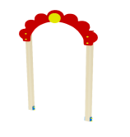 | Арка Ромашка 1220х136х2400 | МФ 07-802 | 11 370
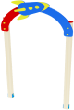 | Арка Космопорт 1220х136х2400 | МФ 07-803 | 12 170
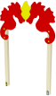 | Арка Морская 1245х118х2400  55 | МФ 07-804 | 14 570
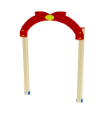

Эскиз | Полное наименование и габариты (ДхШхВ) | Артикул | Цена, руб
1 | 2 | 3 | 4
Ограждения металлические
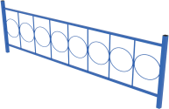 | Ограждение 500х2000 тип 2 2000х30х500 | МФ 08-021 | 5 170
 | Ограждение 700х2000 тип 2 2000х30х700 | МФ 08-022 | 6 070
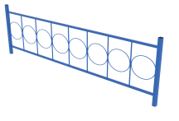 | Ограждение 900х2000 тип 2 2000х30х900 | МФ 08-023 | 6 770
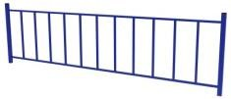 | Ограждение 500х2000 тип 3 2000х30х500 | МФ 08-031 | 4 370
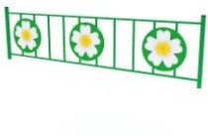 | Ограждение 500х2000 тип 3-Н УФ 2000х30х500 | МФ 08-031-Н | 8 470
 | Ограждение 700х2000 тип 3 2000х30х700 | МФ 08-032 | 5 470
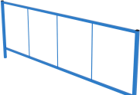 | Ограждение 500х2000 тип 5 2000х40х500 | МФ 08-051 | 5 270
 | Ограждение 700х2000 тип 5 2000х40х700 | МФ 08-052 | 6 070
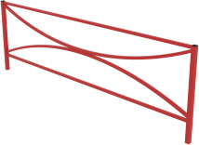 | Ограждение 500х2000 тип 6 2000х40х500 | МФ 08-061 | 7 670
 | Ограждение 700х2000 тип 6 2000х40х700 | МФ 08-062 | 8 070
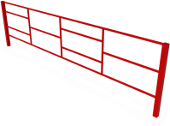 | Ограждение 500х2000 тип 7  2000х40х500 | МФ 08-071 | 6 570
 | Ограждение 700х2000 тип 7  2000х40х700 | МФ 08-072 | 6 870
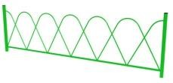 | Ограждение 500х2000 тип 10 2000х30х500 | МФ 08-101 | 4 170
 | Ограждение 700х2000 тип 10 2000х30х700 | МФ 08-102 | 5 170
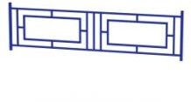 | Ограждение 500х2000 тип 11 2000х30х500 | МФ 08-111 | 7 470
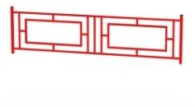 | Ограждение 500х2000 тип 11 2000х30х500 | МФ 08-111 | 7 470
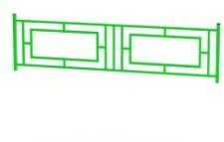 | Ограждение 500х2000 тип 11 2000х30х500 | МФ 08-111 | 7 470

Эскиз | Полное наименование и габариты (ДхШхВ) | Артикул | Цена, руб
1 | 2 | 3 | 4
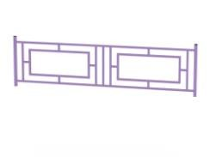 | Ограждение 500х2000 тип 11 2000х30х500 | МФ 08-111 | 7 470
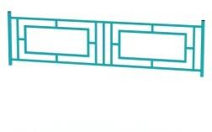 | Ограждение 500х2000 тип 11 2000х30х500 | МФ 08-111 | 7 470
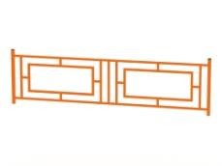 | Ограждение 500х2000 тип 11 2000х30х500 | МФ 08-111 | 7 470
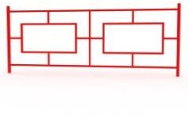 | Ограждение 700х2000 тип 11 2000х30х700 | МФ 08-112 | 7 370
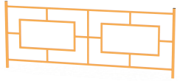 | Ограждение 700х2000 тип 11 2000х30х700 | МФ 08-112 | 7 370
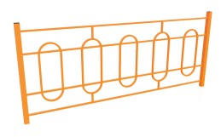 | Ограждение 700х2000 тип 12 2000х40х700 | МФ 08-121 | 9 770
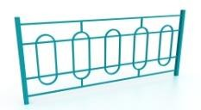 | Ограждение 700х2000 тип 12 2000х40х700 | МФ 08-121 | 9 770
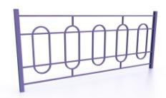 | Ограждение 700х2000 тип 12 2000х40х700 | МФ 08-121 | 9 770
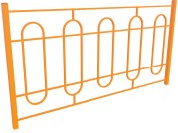 | Ограждение 900х2000 тип 12 2000х40х900 | МФ 08-122 | 10 770
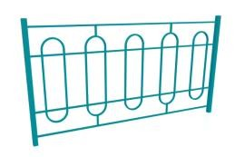 | Ограждение 900х2000 тип 12 2000х40х900 | МФ 08-122 | 10 770
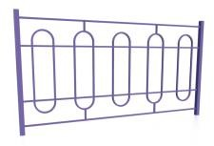 | Ограждение 900х2000 тип 12 2000х40х900 | МФ 08-122 | 10 770
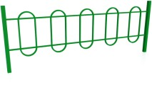 | Ограждение 500х2000 тип 13 2000х40х500 | МФ 08-131 | 6 770
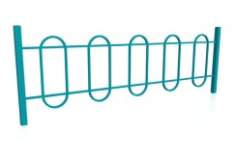 | Ограждение 500х2000 тип 13 2000х40х500 | МФ 08-131 | 6 770
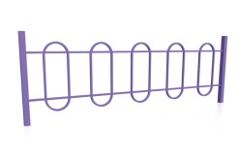 | Ограждение 500х2000 тип 13 2000х40х500 | МФ 08-131 | 6 770
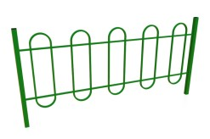 | Ограждение 700х2000 тип 13 2000х40х700 | МФ 08-132 | 7 770
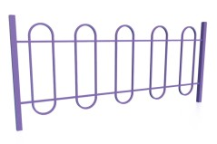 | Ограждение 700х2000 тип 13 2000х40х700 | МФ 08-132 | 7 770

Эскиз | Полное наименование и габариты (ДхШхВ) | Артикул | Цена, руб
1 | 2 | 3 | 4
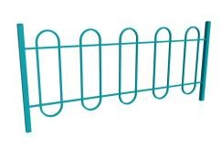 | Ограждение 700х2000 тип 13 2000х40х700 | МФ 08-132 | 7 770
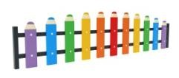 | Ограждение Карандаши 450х2000 тип 15 2000х48х450 | МФ 08-151 | 9 370
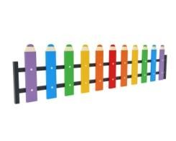 | Ограждение Карандаши 2  450х2000 тип 15 2000х48х450 | МФ 08-151-01 | 9 370
Ограждения деревянные
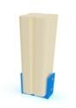 | Столб ограждения 400 400х90х90 | МФ 09-001 | 1 970
 | Ограждение Морское 1220х36х450 | МФ 09-022 | 7 070
 | Ограждение Лужайка 1220х18х450 | МФ 09-023 | 4 670
 | Ограждение Ромбики 1220х36х450 | МФ 09-024 | 5 870
 | Ограждение Ромбики 1220х36х450 | МФ 09-024 | 5 870
 | Ограждение Ромбики 1220х36х450 | МФ 09-024 | 5 870
 | Ограждение Ромбики 1220х36х450 | МФ 09-024 | 5 870
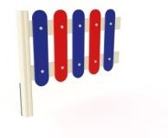 | Ограждение деревянное Штакетник 1220х120х900 | МФ 09-026 | 9 370
Подиум. Трибуна
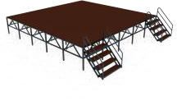 | Подиум сборно-разборный 6000х6000х1000 | МФ 10-002 | 769 370 ₽
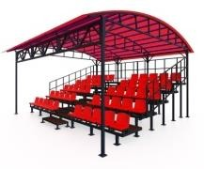 | Трибуна крытая сборно-разборная на 50 мест  6300х6100х3590 | МФ 10-003 | 1 420 570 ₽
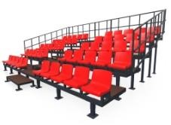 | Трибуна сборно-разборная без навеса на 50 мест 6300х4700х2650 | МФ 10-003-БН | 1 057 570 ₽
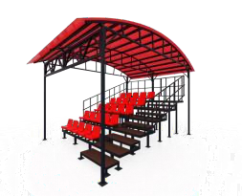 | Трибуна крытая сборно-разборная на 25 мест  4200х6100х3595 | МФ 10-004 | 858 870 ₽
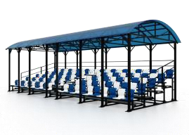 | Трибуна сборно-разборная с навесом на 102 места 10700х4230х3790  58 | МФ 10-005 | 1 669 770 ₽

Эскиз | Полное наименование и габариты (ДхШхВ) | Артикул | Цена, руб
1 | 2 | 3 | 4
Спортивное оборудование для собак
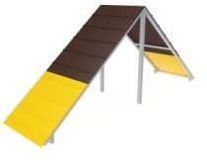 | Горка для собак 4193х1000х1762 | ВС 01-001 | 97 570
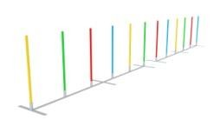 | Снаряд "Слалом" 7100х40х1000 | ВС 01-002 | 23 170
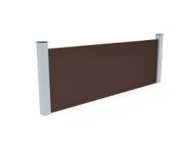 | Барьер для собак 1500х60х550 | ВС 01-003-1 | 11 570
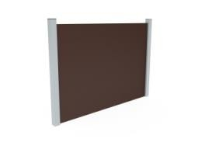 | Барьер для собак 1500х60х1050 | ВС 01-003-2 | 20 870
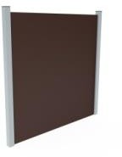 | Барьер для собак 1500х60х1450 | ВС 01-003-3 | 28 470
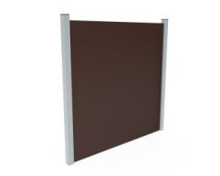 | Барьер для собак 1800х60х1850 | ВС 01-003-4 | 54 270
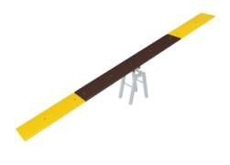 | Качели для собак 3700х300х600 | ВС 01-004 | 31 270
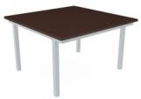 | Стол для собак 1000х1000х600 | ВС 01-005 | 9 870
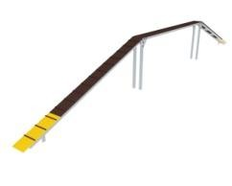 | Бум для собак 11270х300х1300 | ВС 01-006 | 93 070
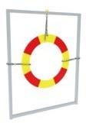 | Шина для собак 1250х40х1550 | ВС 01-007 | 10 870
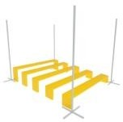 | Барьер для прыжков в длину 1500х1200х1200 | ВС 01-008 | 16 270
 | Барьер для собак регулируемый 2250х30х1000 | ВС 01-009 | 10 670
 | Кольца для собак 1600х40х1800 | ВС 01-010 | 9 670
 | Тонель для собак 3000х660х650 | ВС 01-011 | 16 270
 | Ступеньки для собак 3000х250х600 | ВС 01-012 | 12 070
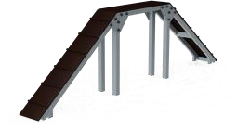 | Бум для собак мини 3520х300х1000 | ВС 01-013 | 45 170
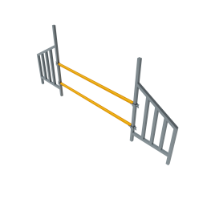
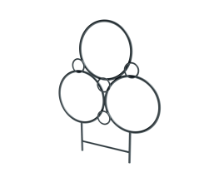
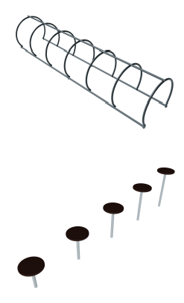

Эскиз | Полное наименование и габариты (ДхШхВ) | Артикул | Цена, руб
1 | 2 | 3 | 4
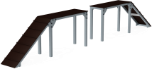 | Трамплин для собак 6080х500х1000 | ВС 01-014 | 84 670
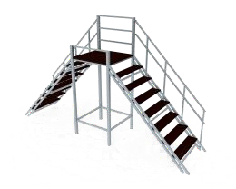 | Вышка для собак 5100х1150х3350 | ВС 01-015 | 145 270
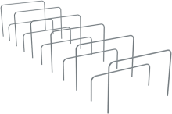 | Полоса препятствий для собак 6000х1500х1000 | ВС 01-016 | 29 570
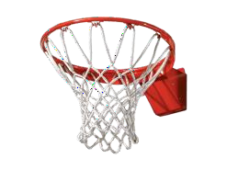 | Сетка баскетбольная | СО 10-001-30 | 470
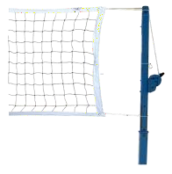 | Сетка волейбольная 1,0х9,5м | СО 10-002-30 | 4 970
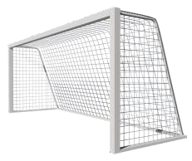 | Сетка для минифутбольных ворот  3х2х1х1,5 м | СО 10-004-30 | 3 670
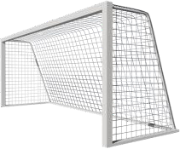 | Сетка для футбольных ворот 5х2х(1х1,5) м | СО 10-005-22 | 3 870
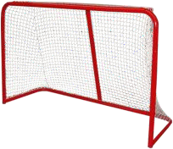 | Сетка для коххейных ворот 1,85х1,25х0,5м | СО 10-007-22 | 3 870

ООО «Югстройснаб»
ИНН 2320233872, КПП 232001001, Р/сч: 40702810726170000893 Филиал "Ростовский" АО "АЛЬФА-БАНК", Корр/счет: 30101810500000000207; БИК 46015207, Юридический адрес: 354207, Краснодарский край, Сочи г, Туманяна ул., д. 24/9, тел.: +7 918 604 5110, +7 962 888 1530

